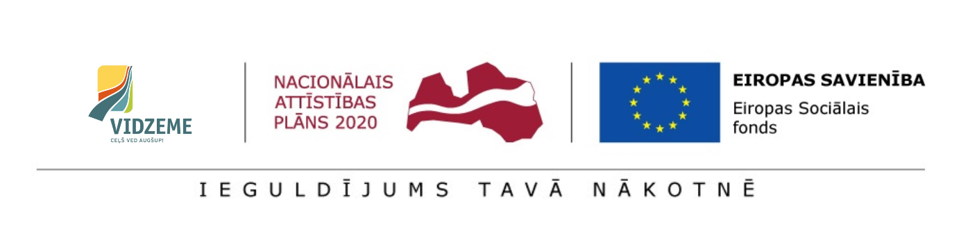

VIDZEMES PLĀNOŠANAS REĢIONS

VII DAĻA: Smiltenes novada bērnu un ģimenes atbalsta centrs

Rīga, Latvija | 2017. gada augusts Versija: 1,0
SATURS
VII DAĻA: Smiltenes novada bērnu un ģimenes atbalsta centrs 1
1. Ievads 3
2. Termini un saīsinājumi 4
3. Reorganizācijas mērķis un pamatojums 7
4. ESOŠĀS SITUĀCIJAS APRAKSTS UN ANALĪZE 11
4.1. Smiltenes BĢAC izveide un vēsturiskā attīstība 11
4.2. Informācija par Smiltenes BĢAC esošajiem bērniem 12
4.3. Informācija par Smiltenes BĢAC esošajiem personāla resursiem 13
4.4. Smiltenes BĢAC aprūpes modelis 14
4.5. Smiltenes BĢAC infrastruktūras un funkcionālā pielietojuma analīze 15
4.6. Smiltenes BĢAC izvietojums un pieejamība 16
4.7. Smiltenes BĢAC budžets un ienākumu avoti 17
4.8. Kopsavilkums: aprūpes modeļa un resursu atbilstība ģimeniskai videi pietuvināta pakalpojuma sniegšanai 20
5. REORGANIZĀCIJAS RISINĀJUMI UN REKOMENDĀCIJAS 22
5.1. Pašvaldības vērtējums par Smiltenes BĢAC attīstību 23
5.2. Alternatīvas Smiltenes BĢAC tālākai darbībai 24
5.3. Secinājumi un reorganizācijas risinājumu pamatojums 26
5.4. Risinājumi ēku turpmākajai izmantošanai un infrastruktūras pielāgojumiem 27
5.5. Bērnu pārvietošanas plāns 27
5.6. Risinājumi personāla resursu tālākai izmantošanai 28
5.7. Reorganizācijas risinājumu pamatojums 30
5.8. Ieviešanas un laika plāns 32
5.9. Finansējums un tā avoti 35
6. Pielikumi 36
1. PIELIKUMS: Dati par Smiltenes BĢAC bērniem 36
2. PIELIKUMS: Smiltenes BĢAC bērnu vajadzību izvērtējumu apkopojums 39
3. PIELIKUMS: Smiltenes BĢAC personāls (dati uz 01.06.2017.) 40
4. PIELIKUMS: Smiltenes BĢAC ēku tehniskā stāvokļa novērtējums (dati uz 29.06.2017.) 40
5. PIELIKUMS: Smiltenes BĢAC ēkas un telpu fotofiksācija 42
6. PIELIKUMS: Iedzīvotāju skaita izmaiņas Smiltenes novadā (no 01.01.2012. līdz 01.01.2017.) 54
7. PIELIKUMS: Smiltenes BĢAC pieejamie veselības speciālisti 55
8. PIELIKUMS: Izglītības iestāžu pieejamība Smiltenes BĢAC 55
9. PIELIKUMS: Ārpusģimenes aprūpe Smiltenes novadā 57

Ievads
Smiltenes novada bērnu un ģimenes atbalsta centra (turpmāk – Smiltenes BĢAC) reorganizācijas plāns (turpmāk – Plāns) apkopo informāciju par esošo situāciju Smiltenes BĢAC, tajā esošajiem bērniem, darbiniekiem, infrastruktūru, aprūpes modeli un pakalpojuma sniegšanas finansiālo stāvokli. Plāna mērķis ir novērtēt Smiltenes BĢAC sniegto ilgstošas bērnu ārpusģimenes aprūpes un rehabilitācijas pakalpojuma (turpmāk – aprūpes pakalpojums) atbilstību bērnu alternatīvo aprūpi regulējošajiem normatīviem. Sniedzot novērtējumu par Smiltenes BĢAC nodrošinātā aprūpes pakalpojuma atbilstību ģimeniskas vides priekšnosacījumiem, tiek izvirzītas Smiltenes BĢAC reorganizācijas alternatīvas, t.sk. risinājumi bērnu iespējamai pārvietošanai, infrastruktūras izmantošanai un personāla resursu tālākai izmantošanai.
Plāna izstrādes metodoloģija balstās sekojošās izpētes aktivitātēs:
- Tikšanās ar Smiltenes BĢAC darbiniekiem;
- Telefonsarunas ar Smiltenes BĢAC vadību;
- Smiltenes BĢAC sniegto datu analīze;
- Smiltenes BĢAC darbinieku anketēšana;
- BĢAC sagatavoto gada pārskatu, kas iesniegti LR LM laika posmā 2014.-2016. g. analīze.
Plāna izstrādes gaitā konstatētie ierobežojumi ir sekojoši:
- Dati par Smiltenes BĢAC darbību 2014. un 2015. gadā nav pieejami;
- Datos par Smiltenes BĢAC darbību 2016. gadā ir neprecizitātes;
- Aizkavēta darbinieku anketēšana, kas saistīta ar izpētes norisi vasaras periodā un darbinieku došanos atvaļinājumos;
- Darbinieku aptaujā piedalījušies tikai 3 no 12 Smiltenes BĢAC darbiniekiem.

Termini un saīsinājumi
TERMINI | TERMINU SKAIDROJUMS
Aizbildniecība | Aizbildniecība jeb aizbildnība ir process, kad bērnam, kurš palicis bez vecāku gādības, ieceļ aizbildni (personu), kura bērnam turpmāk aizvietos vecākus un pārstāvēs bērnu viņa personiskajās un mantiskajās attiecībās.
Alternatīvā aprūpe | Bērnu, kas palikuši bez vecāku gādības aprūpe. ANO Bērna tiesību konvencijā izmantots un starptautiski atzīts jēdziens. Nostiprināts un detalizēti skaidrots ANO Ģenerālās asamblejas 64.sesijā pieņemtajā rezolūcijā 64/142 “Pamatnostādnes par bērnu alternatīvo aprūpi”. Latvijas normatīvos aktos alternatīvās aprūpes jēdziena vietā tiek izmantots ārpusģimenes aprūpes jēdziens.
ANO pamatnostādnes | ANO ģenerālā asamblejā pieņemtā rezolūcija Nr. 64/142 “Pamatnostādnes par bērnu alternatīvo aprūpi” (Avots: http://www.lm.gov.lv/upload/berns_gimene/bernu_tiesibas/akti/guidelines.pdf ).
Aprūpes personāls | Šajā dokumentā terminā “aprūpes personāls” atbilstoši LR MK 18.05.2010. noteikumos Nr. 461 apstiprinātajam profesiju klasifikatoram ietvertas sekojošas profesiju grupas: 1) sociālā darba speciālisti (sociālais darbinieks, sociālais aprūpētājs, sociālais rehabilitētājs), 2) aprūpētāji, aukles un sociālie audzinātāji. Terminā nav ietverti veselības aprūpes speciālisti (ārstus, medmāsas, u.c.). un rehabilitācijas speciālisti (ergoterapeits, fizioterapeits, masieris, psihologs, sociālais pedagogs, logopēds, speciālais pedagogs, u.c.).
Aprūpes un rehabilitācijas personāls | Šajā dokumentā terminā atbilstoši LR MK 18.05.2010. noteikumos Nr. 461 apstiprinātajam profesiju klasifikatoram ietvertas sekojošas profesiju grupas: 1) rehabilitācijas speciālisti (ergoterapeits, fizioterapeits, masieris, psihologs, sociālais pedagogs, logopēds, speciālais pedagogs, u.c.), 2) sociālā darba speciālisti (sociālais darbinieks, sociālais aprūpētājs, sociālais rehabilitētājs), 3) aprūpētāji, aukles un sociālie audzinātāji, kā arī 4) veselības aprūpes speciālisti (ārstus, medmāsas, u.c.).
Audžuģimene | Ģimene vai persona, kas nodrošina aprūpi bērnam, kuram uz laiku vai pastāvīgi atņemta viņa ģimenes vide vai kura interesēs nav pieļaujama palikšana bioloģiskajā ģimenē līdz brīdim, kad bērns var atgriezties savā ģimenē vai, ja tas nav iespējams, tiek adoptēts, viņam nodibināta aizbildnība vai bērns ievietots bērnu aprūpes iestādē (Avots: Sociālo pakalpojumu aģentūra).
Ārpusģimenes aprūpe | Aprūpe, kas bāreņiem un bez vecāku gādības palikušiem bērniem tiek nodrošināta pie aizbildņa, audžuģimenē, bērnu aprūpes iestādē (Avots: Bērnu tiesību aizsardzības likums).
Bārenis | Bērns, kura vecāki ir miruši vai likumā noteiktajā kārtībā atzīti par mirušiem (Avots: Bērnu tiesību aizsardzības likums).
Bez vecāku gādības palicis bērns | Bērns, kura vecāki nav zināmi, ir pazuduši vai ilgstošas slimības dēļ nespēj realizēt aizgādību vai kura vecākiem atņemtas aprūpes vai aizgādības tiesības (Avots: Bērnu tiesību aizsardzības likums).
Bērna aprūpe | Bērna aprūpe nozīmē viņa ikdienas uzturēšanu, kas ietver ēdiena, apģērba, mājokļa un veselības aprūpes nodrošināšanu, bērna kopšanu un viņa izglītošanu, audzināšanu, kā arī garīgās un fiziskās attīstības nodrošināšanu, pēc iespējas ievērojot viņa individualitāti, spējas un intereses un sagatavojot bērnu neatkarīgai dzīvei (Avots: Valsts bērnu tiesību aizsardzības inspekcija).
Deinstitucionalizācija (DI) | Pakalpojumu sistēmas izveide, kas sniedz personai, kurai ir ierobežotas spējas sevi aprūpēt, nepieciešamo atbalstu, lai tā spētu dzīvot mājās vai ģimenes vidē. DI ir ilgstošs process, kura laikā pakalpojumus institūcijās aizstāj ar pakalpojumiem personas dzīvesvietā (Avots: LM Rīcības plāns deinstitucionalizācijas īstenošanai 2015.-2020. gadam).
DI mērķa grupas personu individuālie izvērtējumi | DI ietvaros īstenotā projekta “Vidzeme iekļauj!” izstrādātie mērķa grupu individuālie izvērtējumi.
ES Kopējās vadlīnijas | Eiropas Komisijas izstrādātas Eiropas vadlīnijas pārejai no institucionāliem uz SBSP.
ESF projekts “Vidzeme iekļauj” | Projekta mērķis ir Vidzemes reģionā palielināt ģimeniskai videi pietuvinātu un sabiedrībā balstītu* sociālo pakalpojumu pieejamību dzīvesvietā personām ar invaliditāti un bērniem (pakalpojumu un apmācību finansējums, atbilstoši MK noteikumiem Nr. 313.).
Ģimeniskai videi pietuvināts pakalpojums | Pakalpojuma forma, kas paredz bērna aprūpi mazās grupās tādā veidā, kas līdzinās autonomas ģimenes apstākļiem ar vienu vai vairākiem aprūpes speciālistiem, kas pilda vecāku funkcijas (Avots: 28. lpp., http://www.deinstitutionalisationguide.eu/wp-content/uploads/2016/04/GUIDELINES-Final-English.pdf )
Individuālo vajadzību izvērtēšana | Process, kura gaitā tiek noteikts bērna stāvoklis, situācija, raksturlielumi u.c. rādītāji (Avots: Bāreņa un bez vecāku gādības palikuša bērna attīstības vērtēšanas kritēriju un individuālā izvērtējuma metodika).
Jauniešu māja | Ilgstošas sociālās aprūpes un sociālās rehabilitācijas institūcijas izveidota viena vai vairākas atsevišķas dzīvokļa tipa telpas, kurās bāreņi un bez vecāku gādības palikuši bērni vecumā no 15 līdz 17 gadiem apgūst sociālās prasmes un iemaņas, kuras nepieciešamas patstāvīgai dzīvei (Avots: Izvērtējums „Publisko individuālo pakalpojumu klāsta izvērtējums atbilstoši apdzīvojumam”).
Juridiski brīvi bērni | Bērni, kuru vecākiem ar tiesas lēmumu ir atņemtas aizgādības tiesības.
Prasības sociālo pakalpojumu sniedzējiem | 2017. gada 13. jūnijā pieņemtie Ministru kabineta noteikumi Nr. 338 “Prasības sociālo pakalpojumu sniedzējiem”.
Pusaudži | Balstoties uz ‘”ANO vispārējajiem komentāriem par bērnu tiesību nodrošināšanu pusaudžu gados” ar pusaudzi šajā dokumentā tiek saprasts bērns vecumā no 10-17 (ieskaitot) g.v. (Avots: ANO vispārējajiem komentāriem par bērnu tiesību nodrošināšanu pusaudžu gados, 3.lpp.)
Sabiedrībā balstīti sociālie pakalpojumi | Sabiedrībā balstīti sociālie pakalpojumi ir visi sociālie pakalpojumi, izņemot ilgstošas sociālās aprūpes un sociālās rehabilitācijas pakalpojumus institūcijās. SBSP ārpusģimenes aprūpē esošajiem bērniem ietver aprūpi ģimenes vidē: pie aizbildņa vai audžuģimenē, kā arī uzturēšanos ģimeniskai videi pietuvinātā pakalpojumā vai “jauniešu mājā” (Avots: LM Rīcības plāns deinstitucionalizācijas īstenošanai 2015.-2020. gadam).
Standarti | FICE (Fédération Internationale des Communautés Educatives), IFCO (International Foster Care Organisation - Starptautiskā Audžuvecāku organizācija) un SOS Children’s Villages (SOS bērnu ciemati) izstrādāti ārpusģimenes aprūpes kvalitātes standarti Eiropā. “Standarti bērnu alternatīvai aprūpei” (Avots: Quality4Children Standarts)

SAĪSINĀJUMI | SAĪSINĀJUMU SKAIDROJUMS
AAA | Aizbildnis, audžuģimene un adoptētājs
ANO | Apvienoto Nāciju Organizācija
BĢAC | Ilgstošas sociālās aprūpes un sociālās rehabilitācijas bērnu un ģimenes atbalsta centrs
BĢAC bērni | Ārpusģimenes aprūpē esoši bērni un jaunieši līdz 17 gadu vecumam (ieskaitot), kuri saņem valsts vai pašvaldības finansētus BĢAC pakalpojumus
Smiltenes BĢAC | Smiltenes novada bērnu un ģimenes atbalsta centrs
DI | Deinstitucionalizācija
ES | Eiropas Savienība
ESF | Eiropas Sociālais fonds
EUR | Eiro
FT | Funkcionālie traucējumi
GRT | Garīga rakstura traucējumi
ĢAC | Ģimeņu atbalsta centrs
ĢVPP | Ģimeniskai videi pietuvināts pakalpojums
LM | Labklājības ministrija
LM SPSR | Labklājības ministrijas Sabiedrisko pakalpojumu sniedzēju reģistrs
LPR | Latgales plānošanas reģions
MK | Ministru kabinets
MK 313 | Ministru kabineta 16.06.2015. noteikumi Nr.313 “Darbības programmas "Izaugsme un nodarbinātība" 9.2.2.specifiskā atbalsta mērķa "Palielināt kvalitatīvu institucionālai aprūpei alternatīvu sociālo pakalpojumu dzīvesvietā un ģimeniskai videi pietuvinātu pakalpojumu pieejamību personām ar invaliditāti un bērniem" 9.2.2.1.pasākuma "Deinstitucionalizācija" īstenošanas noteikumi”
n.d. | Nav datu
PMLP | Pilsonības un migrācijas lietu pārvalde
Projekts | Eiropas Sociālā fonda līdzfinansēts projekts „Vidzeme iekļauj”
RPR | Rīgas plānošanas reģions
SBSP | Sabiedrībā balstīti sociālie pakalpojumi
SIA | Sabiedrība ar ierobežotu atbildību
VPR | Vidzemes plānošanas reģions

Reorganizācijas mērķis un pamatojums
Laika gaitā pasaules praksē par neapstrīdamu ir kļuvusi atziņa, ka dzīve institūcijā negatīvi ietekmē bērna garīgo un fizisko attīstību, kā arī būtiski ierobežo viņa nākotnes perspektīvas. Šai nostājai ir pievienojusies arī Latvija, īstenojot starptautiskajiem principiem atbilstošu deinstitucionalizācijas procesu, kura mērķis ir attīstīt cilvēktiesību dokumentos nostiprinātus un bērnu vajadzībām atbilstošus, ģimeniskai videi pietuvinātus, sabiedrībā balstītus pakalpojumus bērniem, kas palikuši bez vecāku aprūpes. Šī mērķa sasniegšanai Latvijā tiek pilnveidots tiesiskais regulējums, kā arī, izmantojot ES fondu līdzekļus, veiktas praktiskas darbības vides un pakalpojumu pilnveidošanas jomā.
Bērni ir sabiedrības neaizsargātākā daļa, kuras tiesības tiek pārsvarā realizētas ar citu personu palīdzību, un šī iemesla dēļ bērni ir īpaši aizsargājami. ANO Vispārējās cilvēktiesību deklarācijas 25. panta 2. daļa nosaka, ka bērniem ir tiesības uz īpašu valsts aizsardzību un palīdzību.
Bērnu cilvēktiesības un standartus paredz ANO Bērnu tiesību konvencija (turpmāk tekstā – Bērnu tiesību konvencija), kas satur pamata cilvēktiesību uzskaitījumu, kuras bērni bauda bez jebkādas diskriminācijas: tiesības uz izdzīvošanu, tiesības uz pilnvērtīgu attīstību, aizsardzību no traumējošas ietekmes, ļaunprātīgas izmantošanas un ekspluatēšanas, tiesības baudīt ģimenes dzīvi, kultūru un sociālo dzīvi, kā arī aizsargā bērna tiesības, nosakot standartus veselības aprūpē, izglītībā, juridiskajiem, civilajiem un sociālajiem pakalpojumiem. Bērnu tiesību konvencijas dalībvalstīm ir pienākums pieņemt lēmumus un rīkoties atbilstoši bērna labākajām interesēm. Saskaņā ar Bērnu tiesību konvencijas preambulu dalībvalstis ir atzinušas, ka ģimene ir sabiedrības pamatšūniņa un visu tās locekļu, it sevišķi bērnu, izaugsmes un labklājības dabiskā vide. Preambulas pamatprincipi nosaka, ka katra bērna interesēs ir augt apstākļos, kas nodrošina pilnvērtīgu un harmonisku attīstību, proti, augt ģimenē, mīlestības un izpratnes atmosfērā, būt drošībā, saņemt īpašu aizsardzību, kā arī būt sagatavotam patstāvīgai dzīvei sabiedrībā. Bērnu tiesību konvencijas 20. pants nosaka, ka bērnam, kuram īslaicīgi vai pastāvīgi nav savas ģimenes vai kuru viņa paša interesēs nedrīkst atstāt ģimenē, ir tiesības uz īpašu valsts aizsardzību un palīdzību, un ka dalībvalsts saskaņā ar saviem tiesību aktiem nodrošina šādam bērnam alternatīvu aprūpi primāri ģimeniskā vidē.
Deklarācijas par bērnu aizsardzības un labklājības sociālajiem un tiesiskajiem principiem, it īpaši ja bērnus nodod audzināšanā un adoptē nacionālā un starptautiskā līmenī, 4. pantā noteikts, ka gadījumos, kad bērna paša vecāku aprūpe ir nepieejama vai neatbilstoša, jāapsver bērna radinieku, audžuģimeņu vai adoptētāju ģimenes aprūpe, vai nepieciešamības gadījumā – piemērotu bērnu iestāžu aprūpe. Tādējādi iepriekšminētā deklarācija nosaka prioritāro secību bērna vislabākajām interesēm atbilstošai ārpusģimenes aprūpes formai.
ANO Pamatnostādņu par bērnu alternatīvo aprūpi (turpmāk tekstā – Pamatnostādnes) 5. punkts paredz, ka gadījumos, kad bērna ģimene, pat saņemot attiecīgu atbalstu, nespēj par bērnu pienācīgi gādāt vai to pamet, vai atsakās no tā, par bērna tiesību aizsardzību un pienācīgas alternatīvas aprūpes nodrošināšanu ir atbildīga valsts un tieši valsts uzdevums ir ar kompetento iestāžu starpniecību nodrošināt pārraudzību pār jebkura alternatīvā aprūpē esoša bērna drošību, labklājību un attīstību. Turklāt valstij ir jāizstrādā un jāīsteno vispusīgi pasākumi bērnu labklājībai un aizsardzībai, pievēršot uzmanību esošo alternatīvās aprūpes iespēju uzlabošanai saskaņā ar pamatnostādnēs noteiktajiem principiem. Pamatnostādņu 12. punkts nosaka, ka bērniem alternatīvajā aprūpē ir svarīgi nodrošināt stabilas mājas un apmierināt viņu pamatvajadzības pēc drošas un pastāvīgas piesaistes aprūpētājam, turklāt pastāvīga risinājuma rašana ir galvenais mērķis. 53. punkts paredz valsts pienākumu veikt visus nepieciešamos pasākumus, lai apmierinātu katra bez vecāku gādības palikuša bērna konkrētās psihoemocionālās, sociālās un citas vajadzības, turklāt priekšroku dodot ar ģimeni un vietējo sabiedrību saistītiem risinājumiem. Saskaņā ar Pamatnostādņu 21. punktu bērna ievietošanu iestādē ir uzskatāma par izņēmuma gadījumu un piemērojama tikai sevišķos gadījumos, kad šāda vide konkrētam bērnam ir īpaši piemērota, vajadzīga un konstruktīva un vislabāk atbilst viņa interesēm. Pamatnostādņu 22. punktā īpaši akcentēts, ka bērniem, kas jaunāki par 3 gadiem, alternatīvā aprūpe jānodrošina ģimenēs. Pamatnostādņu 23. punkts tieši attiecas un deinstitucionalizāciju un nosaka, ka valstīs, kurās vēl aizvien ir lielas aprūpes iestādes, jāizstrādā alternatīvas, kas ļaus šīs iestādes pakāpeniski likvidēt, īstenojot vispārēju deinstitucionalizācijas stratēģiju, turklāt šim mērķim valstij jānosaka aprūpes standarti, lai nodrošinātu tādu kvalitāti un apstākļus, kas veicinātu bērna attīstību, piemēram, individualizētu aprūpi un aprūpi mazās grupās, un atbilstoši šiem standartiem jāvērtē esošās iestādes. Papildus tam, Pamatnostādņu 123. punkts nosaka iestāžu standartu vispārējo ietvaru – aprūpes iestādēm jābūt mazām un organizētām atbilstīgi bērna tiesībām un vajadzībām, un to videi jābūt pēc iespējas tuvai ģimenes vai nelielas grupas videi. Turklāt iestāžu vispārīgajam mērķim jābūt pagaidu aprūpei un aktīvai dalībai bērna atkalapvienošanā ar ģimeni, vai, ja tas nav iespējams, stabilas aprūpes nodrošināšanai alternatīvā ģimenes vidē.
Gan Pamatnostādnēs, gan ANO Konvencijā par personu ar invaliditāti tiesībām ir nostiprināts, ka aprūpe ģimeniskā vidē ir optimāls alternatīvās aprūpes veids, kas nodrošina bērnu aizsardzību un attīstību. Turklāt Konvencijā par personu ar invaliditāti tiesībām ir skaidri noteikts, ka gadījumā, ja tuvākie ģimenes locekļi nespēj rūpēties par bērnu ar invaliditāti, dalībvalstis dara visu iespējamo, lai nodrošinātu alternatīvu aprūpi, ko var sniegt attālākie radinieki, bet, ja tas nav iespējams, tad ģimenes vidē sabiedrībā.
ANO Bērnu tiesību komitejas vispārējo komentāru par bērnu tiesību īstenošanu jauniešu periodā 53. punktā norādīts, ka jauniešu ārpusģimenes aprūpē priekšroka ir dodama audžuģimenēm vai nelielām jauniešu mājām, nepieļaujot daudzkārtēju aprūpes formu un iestāžu maiņu. Kā arī valstis tiek aicinātas darīt visu iespējamo, lai jauniešu ievietošana iestādēs tiktu izmantota tikai kā galējais līdzeklis.
Eiropas Komisijas stratēģijā “Eiropa 2020” viens no stratēģijas mērķiem ir nabadzības un sociālās atstumtības mazināšana. Šī mērķa sasniegšanai valstīm ir jāuzlabo ģimenes atbalsta un alternatīvu aprūpes iestāžu kvalitāte, jāstiprina bērnu aizsardzības un sociālie pakalpojumi profilakses jomā, jāpalīdz ģimenēm pilnveidot bērnu audzināšanas iemaņas nestigmatizējošā veidā, vienlaikus nodrošinot, ka bērni, kuru vecākiem ir atņemtas aizgādības tiesības, aug vidē, kura atbilst viņu vajadzībām. Eiropas Padomes stratēģija bērnu tiesību jomā (2016.-2021. gads) akcentē nepieciešamību valstīs, kur joprojām pastāv lielas aprūpes iestādes, īstenot deinstitucionalizāciju attiecībā uz šo bērnu aprūpi, jo īpaši tad, ja bērni ir jaunāki par trīs gadiem. Eiropas Padomes Ministru komitejas ieteikums Nr. CM/Rec(2013)2 dalībvalstīm par bērnu un jauniešu ar invaliditāti pilnīgas iekļaušanas sabiedrībā nodrošināšanu, atsaucoties uz deinstitucionalizācijas procesu Eiropas valstīs, vienlaicīgi norāda uz nepieciešamību nodrošināt alternatīvus, sabiedrībā balstītus pakalpojumus. Eiropas Komisijas Eiropas vadlīnijas pārejai no institucionālās uz sabiedrībā balstītiem pakalpojumiem uzsver, ka sabiedrībā balstīti pakalpojumi bērnu gadījumā nozīmē bērna tiesības saņemt aprūpi ģimeniskā vidē nevis iestādē, kā arī agrīnās intervences preventīvos pasākumus un atbalstu ģimenēm. Eiropas Savienības mērķis izveidot iekļaujošu sabiedrību ir tiešā veidā saistīts ar valsts pienākumu kopumu īstenot deinstitucionalizāciju, tādējādi nodrošinot savas starptautiskās apņemšanās gan Eiropas, gan globālā griezumā.
Lai arī nebūdami ar tiesību akta spēku Standarti bērnu ārpusģimenes aprūpei Eiropā (turpmāk tekstā – Standarti) ir būtisks dokuments, kas ļoti precīzi un visaptveroši paredz mērķus, pienākumus un konkrētu darbību vadlīnijas visā bērnu ārpusģimenes aprūpes procesā no brīža, kad ir pieņemts lēmums par bērna ārpusģimenes aprūpi līdz pat patstāvīgas dzīves uzsākšanai. Standarti nosaka ārpusģimenes aprūpes sistēmas organizēšanu atbilstoši bērna individuālajām vajadzībām, vēršot fokusu uz ģimeniskas vides nodrošināšanu alternatīvajā aprūpē esošiem bērniem.
Lai bērnu institucionālās aprūpes sistēmu pārveidotu par mūsdienīgu, bērnu cilvēktiesībās balstītu un starptautiskajiem standartiem atbilstošu ģimeniskai videi pietuvinātu sociālu pakalpojumu, Latvija līdz 2020. gadam, piesaistot Eiropas Sociālā fonda finansējumu, īsteno deinstitucionalizāciju, pakāpeniski atsakoties no lielo bērnu aprūpes iestāžu pakalpojumiem un nodrošinot bērniem augšanu ģimeniskā vai tai pietuvinātā vidē. Latvijas Republikas Satversmes 110. pants nosaka, ka valsts aizsargā un atbalsta bērna tiesības, kā arī īpaši palīdz bērniem invalīdiem, bērniem, kas palikuši bez vecāku gādības vai cietuši no varmācības. Tādējādi valsts ir atzinusi, ka bez vecāku gādības palikuši bērni ir īpaša personu kategorija, kura ir nepastarpināti atkarīga no valsts rīcības, un tāpēc ikviens politikas lēmums attiecībā uz šiem bērniem ir jāvērtē no bērna labāko interešu prizmas saskaņā ar starptautiskajos dokumentos un Bērnu tiesību aizsardzības likumā noteiktajiem principiem.
Viens no Latvijas Nacionālā attīstības plānā 2014.-2020.gadam izvirzītajiem mērķiem ir panākt, ka bērni dzīvo labvēlīgā ģimeniskā vai ģimenei pietuvinātā vidē, un vardarbība ģimenē samazinās. Šī mērķa sasniegšanai ir noteikti veicamie uzdevumi: stiprināt alternatīvo ģimeņu (audžuģimenes, aizbildņi) kustību; pilnveidot ārpusģimenes aprūpes laikā bērnam sniegtos pakalpojumus; kā arī sekmēt ģimenisku vidi bērnu ārpusinstitūcijas aprūpes iestādēs un jauniešu sagatavotību dzīvei pēc ārpusģimenes aprūpes, nodrošinot sociālā dienesta atbalstu vismaz divus gadus pēc aprūpes pārtraukšanas, ceļot arī sociālo dienestu kapacitāti.
Latvijas Nacionālajā attīstības plānā nospraustā mērķa detalizācija ir noteikta vairākos plānošanas dokumentos, proti:
- Rīcības plānā deinstitucionalizācijas īstenošanai 2015.-2020.gadam tiek uzsvērts, ka ģimene ir labākā vide bērna attīstībai, ka aprūpe institūcijā atstāj negatīvu iespaidu uz bērnu, un bērnam ir svarīgi augt ģimenē vai tai pietuvinātā vidē. Turklāt šis plāns arī paredz deinstitucionalizācijas procesa norisi, darbības virzienus un sasniedzamos rezultātus.
- Sociālo pakalpojumu attīstības pamatnostādņu 2014.-2020. gadam pirmais rīcības virziens ir deinstitucionalizācija un cieši ar to saistītais otrais virziens – sabiedrībā balstīti, pēctecīgi un klienta individuālajām vajadzībām atbilstoši sociālie pakalpojumi.
- Savukārt Ģimenes valsts politikas pamatnostādnēs 2011.-2017. gadam ir konstatētas problēmas, kas tieši ir saistītas ar bērnu ārpusģimenes aprūpi, tajā skaitā, ka daļai bērnu ārpusģimenes aprūpes laikā nav pieejami audžuģimenes pakalpojumi, kā arī nav iespējams atrast aizbildni; bērniem ārpusģimenes aprūpes laikā ir jādzīvo bērnu aprūpes iestādēs, kur ģimeniskas vides nodrošināšanas iespējas ir ierobežotas; ārpusģimenes aprūpes iestāžu sniegto pakalpojumu nevar uzskatīt par pilnībā kvalitatīvu, jo pastāv personāla izglītības un kvalifikācijas nepietiekamība, bērni netiek pilnvērtīgi sagatavoti patstāvīgai dzīvei, pastāv finanšu un cilvēkresursu trūkums; lielais bērnus skaits ilgstošas sociālās aprūpes un sociālās rehabilitācijas institūcijās un grupās ierobežo personāla spējas apmierināt bērna individuālās vajadzības, kas nelabvēlīgi ietekmē bērna turpmāko psihisko un fizisko attīstību. Šis konstatēto problēmu uzskaitījums atspoguļo pastāvošās sistēmas neatbilstību Pamatnostādnēm un ir rīcības iemesls sistēmas pārkārtošanai deinstitucionalizācijas procesa rezultātā, lai nodrošinātu bērniem ārpusģimenes aprūpi, kur pēc iespējas bērns saņemtu visu to pašu audzināšanu un aprūpi, kādu viņam būtu vajadzējis saņemt no saviem vecākiem.
16.06.2015 Ministru kabineta noteikumi Nr.313 Darbības programmas "Izaugsme un nodarbinātība" 9.2.2.specifiskā atbalsta mērķa "Palielināt kvalitatīvu institucionālai aprūpei alternatīvu sociālo pakalpojumu dzīvesvietā un ģimeniskai videi pietuvinātu pakalpojumu pieejamību personām ar invaliditāti un bērniem" 9.2.2.1.pasākuma "Deinstitucionalizācija" īstenošanas noteikumi nosaka pasākuma mērķi – palielināt kvalitatīvu institucionālai aprūpei alternatīvu sociālo pakalpojumu dzīvesvietā un ģimeniskai videi pietuvinātu pakalpojumu pieejamību personām ar invaliditāti un bērniem, par vienu no mērķgrupām nosakot tieši ārpusģimenes aprūpē esošos bērnus un jauniešus līdz 17 gadu vecumam (ieskaitot), kuri saņem valsts vai pašvaldības finansētus bērnu ilgstošas sociālās aprūpes un sociālās rehabilitācijas institūciju pakalpojumus. Šie noteikumi jau konkrēti nosaka pasākumu kopumu deinstitucionalizācijas procesā.
13.06.2017 Ministru kabineta noteikumi Nr. 338 Prasības sociālo pakalpojumu sniedzējiem, kas stājās spēkā 01.07.2017, nosaka prasības sociālo pakalpojumu sniedzējiem, kā arī bāreņu un bez vecāku gādības palikušo bērnu aprūpes iestādēm. Ar šiem noteikumiem Latvijas normatīvajā regulējumā tiek nostiprināti starptautiskajos dokumentos un nacionālajos politikas plānošanas dokumentos noteiktie labākai praksei atbilstošie alternatīvās aprūpes pamatprincipi, tajā skaitā, Standartos noteiktais, ka bērnu aprūpes institūcijās bērnu skaits vienā grupā nepārsniedz 8 bērnus.
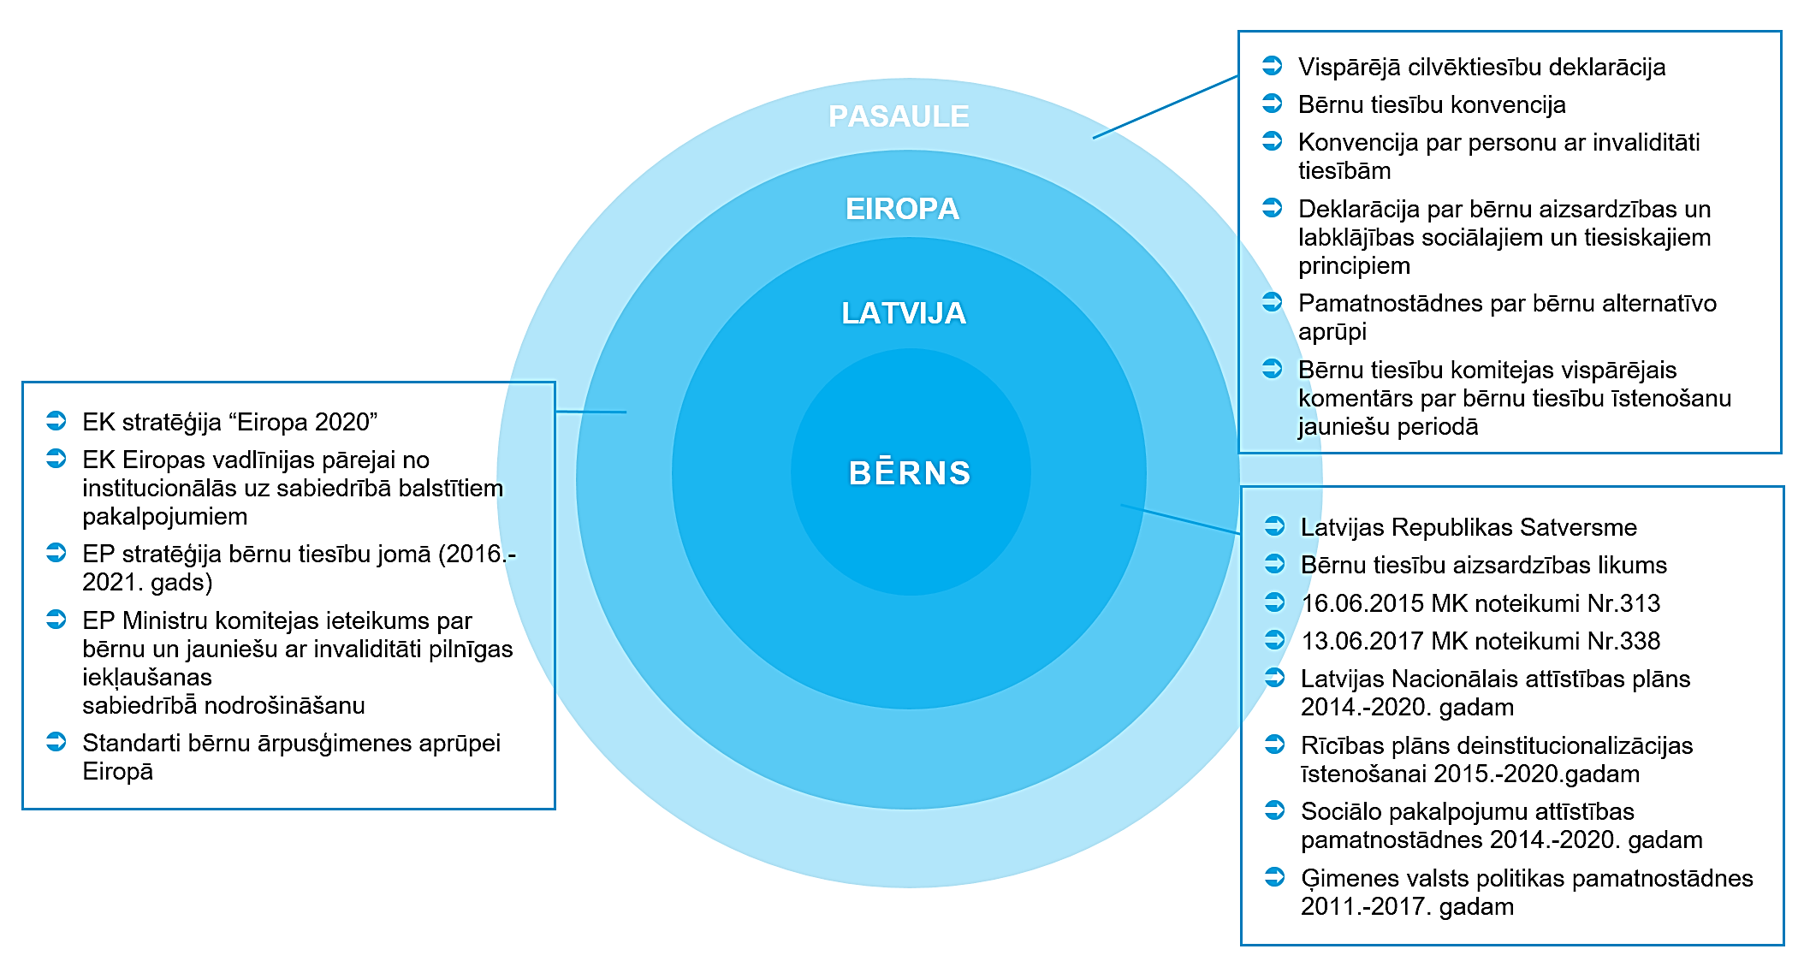
1.attēls: Būtiskākie ar deinstitucionalizācijas procesu saistītie politikas plānošanas un
normatīvā regulējuma akti – PASAULE, EIROPA, LATVIJA.

ESOŠĀS SITUĀCIJAS APRAKSTS UN ANALĪZE
Šajā nodaļā apkopota informācija par Smiltenes BĢAC vēsturisko attīstību, centrā dzīvojošajiem bērniem, aprūpes modeli, personālu, infrastruktūru, izvietojumu un pieejamību, kā arī budžetu un ienākumu avotiem. Informācija par Smiltenes BĢAC un tā darbības rādītāji ir apkopoti 1. tabulā.
1. tabula: Smiltenes BĢAC pamatinformācija.
(Avots: Smiltenes BĢAC sniegtie dati)
Nosaukums | Smiltenes novada bērnu un ģimenes atbalsta centrs
Pašvaldība | Smiltenes novada pašvaldība
Adrese | Galdnieku iela 10, Smiltene, LV 4729
Mājas lapa | n/a
Juridiskais statuss | Pašvaldības iestāde
Dibināšanas gads | 2005. gads
Dibinātājs | Bijusī Valkas rajona padome
Pārvaldība | Pašvaldība
Bērnu skaits, uz 01.07.2017 | 6
DI ietvaros individuāli izvērtēto bērnu skaits | 6
Novadi no kuriem bērni ievietoti, VPR sniegtie dati (skaits) | Visi Smiltenes BĢAC ievietotie bērni ir no Smiltenes novada pašvaldības
Bērnu vecums, VPR sniegtie dati (skaits) | 1 – 3 gadi (ieskaitot) | 1
 | 12 – 17 gadi (ieskaitot) | 5
Personāla skaits | 12
Nodarbinātības likmju skaits | 10,5
Bērnu aprūpē iesaistīto darbinieku skaits uz 1 bērnu | 1,5
Bērnu aprūpē iesaistīto darbinieku nodarbinātības likmju skaits uz 1 bērnu | 1,25
Telpu apjoms (m²) uz 1 bērnu | 34,5
Izmaksas (EUR) uz 1 bērnu/mēnesī | 918,65 EUR

Smiltenes BĢAC izveide un vēsturiskā attīstība
Smiltenes novada Bērnu un ģimenes atbalsta centrs darbību uzsāk 2008. gadā, piedāvājot nodarbības vecākiem (topošo vecāku skola, nodarbības vecākiem par bērna emocionālo audzināšanu, bēbīšu skola 1-2 g.v. bērniem kopā ar vecākiem).). Sākotnēji Smiltenes BĢAC sniedz krīzes centra pakalpojumus ģimenēm ar bērniem ar īslaicīgas izmitināšanas iespējām. BĢAC dot patvērumu arī topošām un nepilngadīgām māmiņām, kas nonākušas krīzes situācijā. Publiski pieejamā informācija liecina, ka gadā vidēji pilnā aprūpē uz laiku nonāk 2-3 topošās māmiņas. 2013. gada nogalē Smiltenes BĢAC darbība paplašināta ar jauniešu mājas pakalpojumu, kas reģistrēts LM SPSR tikai 2016. gadā. Jauniešu mājas infrastruktūra veidota ar LM Valsts programmas bērna un ģimenes stāvokļa uzlabošanai un Smiltenes novada domes atbalstu. Pakalpojums veidots tā, lai sniegtu jaunietim nepieciešamo atbalstu, attīstītu jauniešu sociālās un praktiskās iemaņas un nodrošinātu to neatkarīgu un sekmīgu iekļaušanos sabiedrībā. Saskaņā ar Smiltenes BĢAC sniegto informāciju esošā telpu infrastruktūra pieļauj pakalpojuma sniegšanu vienlaicīgi 7 jauniešiem; šobrīd (uz 01.06.2018.) pakalpojumu izmanto 3 jaunieši.
2. tabula: Smiltenes BĢAC sniegto pakalpojumu apkopojums.
(Avots: Smiltenes BĢAC sniegtie dati, LM SPSR dati)
Nr.p.k. | PAKALPOJUMS | KOMENTĀRS | KLIENTU SKAITS (personas) | KAPACITĀTE  (klientu skaits)
1 | 2 | 3 | 4 | 5
1. | Krīzes centrs | Reģistrēts Nr. 332. LM SPSR 01.04.2008. | 6 | 1 istaba – 1 ģimenei
2. | Jauniešu māja | Reģistrēts Nr. 1118. LM SPSR 16.11.2016. | n.d. | Maksimālā: 7

Informācija par Smiltenes BĢAC esošajiem bērniem
Saskaņā ar BĢAC “Smiltene” sniegtajiem datiem, BĢAC pakalpojumi tiek sniegti vidēji 12 personām gadā; apmēram 70% no tiem ir krīzes centra klienti, bet pārējie 25% - jaunieši, kuri tiek ievietoti jauniešu mājā.
Smiltenes BĢAC 01.06.2017. atradās 6 bērni. Detalizēta informācija par Smiltenes BĢAC dzīvojošajiem un DI ietvaros izvērtētajiem bērniem ir apkopota 1. pielikumā.
Saskaņā ar datiem par DI ietvaros izvērtētajiem bērniem visi ievietotie bērni Smiltenes BĢAC ir no Smiltenes novada (VPR). Jaunākais no Smiltenes BĢAC dzīvojošajiem un DI ietvaros izvērtētajiem bērniem šobrīd ir 3 g.v., 2 bērni ir 13 g.v., bet 3 – jaunieši 15-18 g.v.. Smiltenes BĢAC pašlaik uzturas 3 brāļi un māsas jeb savstarpēji radniecīgi bērni no 1 ģimenes.
Saskaņā ar Smiltenes BĢAC sniegtajiem datiem par 2016./2017. māc. g. viens no BĢAC bērniem mācījās pirmsskolas izglītības posmā Smiltenes pilsētas pirmsskolas izglītības iestādē “Pīlādzītis”, 5 apgūst pamatizglītību Smiltenes vidusskolā un Adamovas speciālajā internātpamatskolā, bet 2 apgūst arodizglītību Smiltenes tehnikumā. Nevienam no bērniem, kas pašlaik uzturas Smiltenes BĢAC nav piešķirta invaliditāte vai konstatēti FT.
Dati par DI ietvaros izvērtētajiem Smiltenes BĢAC bērniem, liecina, ka vidēji bērni BĢAC pavada 2 gadus un 7 mēnešus, kas ir salīdzinoši ilgs laiks. Vadoties pēc Smiltenes BĢAC vadības teiktā, bērni līdz 15 g.v. tiek ievietoti krīzes centra grupā un jaunieši 15-18 g.v. jauniešu mājā.
LM pārskatos par ilgstošas sociālās aprūpes un sociālās rehabilitācijas pakalpojumu sniegšanu apkopotie dati liecina, ka 2016. gadā Smiltenes BĢAC ir iestājušies 9 bērni, bet izstājušies 12 bērni. Ņemot vērā datu trūkumu par 2014. un 2015. gadu, nav iespējams analizēt bērnu mainības rādītājus Smiltenes BĢAC (skat. 3. tabulu). Jāatzīmē, ka neviens no DI ietvaros izvērtētajiem bērniem, kas atrodas Smiltenes BĢAC, nav ticis ievietots tur atkārtoti. Dati par 2016. gadu rāda, ka bērni Smiltenes BĢAC visbiežāk nonākuši no ģimenēm.
3. tabula: Bērnu aprūpes veidi pirms ievietošanas un pēc izstāšanās no Smiltenes BĢAC.
(Avots: LM pārskats par ilgstošas sociālās aprūpes un sociālās rehabilitācijas pakalpojumu sniegšanu 2016.g.)
 |  | 2014 | 2015 | 2016
BĒRNU SKAITS DALĪJUMĀ PA APRŪPES VEIDIEM PIRMS IEVIETOŠANAS BSAC: | Ģimenēm | n.d. | n.d. | 8
 | Audžuģimenēm | n.d. | n.d. | 1
 | Kopā ievietoti: | n.d. | n.d. | 9
BĒRNU SKAITS DALĪJUMĀ PA APRŪPES VEIDIEM PĒC IZSTĀŠANĀS NO BSAC: | Atgriezušies pie vecākiem | n.d. | n.d. | 11
 | Nodoti aizbildnībā | n.d. | n.d. | 1
 | Kopā: | n.d. | n.d. | 12
2016. gadā 11 bērni, kas izstājušies no Smiltenes BĢAC, ir atkal atriezti ģimenē, 1 – nodots aizbildnībā. Saskaņā ar Smiltenes BĢAC sniegto informāciju uz 01.06.2017. visi BĢAC ievietotie bērni ir “juridiski brīvi”.
Iemesli, kādēļ bērni ir nonākuši Smiltenes BĢAC, lielākoties ir kompleksi, taču dominējošie ir vardarbība pret bērnu vai tā pamešana novārtā (5 no 6 izvērtētajiem bērniem), alkohola pārmērīga lietošana ģimenē (3 no 6 izvērtētajiem bērniem), kā arī citi iemesli. Smiltenes BĢAC vadība norāda, ka dažkārt vecāki un radinieki apmeklē bērnus BĢAC. Saskaņā ar Smiltenes BĢAC sniegto informāciju 5 no 6 bērniem uztur saites ar ģimeni, bet 1 no 6 – uztur saites ar radiniekiem.

Informācija par Smiltenes BĢAC esošajiem personāla resursiem
Smiltenes BĢAC šobrīd (uz 01.06.2017) strādā 12 darbinieki. Detalizēta informācija par Smiltenes BĢAC darbiniekiem ir apkopota 3. pielikumā.
Vadītāja Ļubova Ņikiforova strādā Smiltenes BĢAC kopš tā dibināšanas (12 gadus). Smiltenes BĢAC personāla sastāvā šobrīd ietilpst arī 2 sociālie darbinieki, 2 sociālie pedagogi, 5 aprūpētāji, psihologs, vadītāja vietnieks saimniecības jautājumos (skat. 4. tabula). Aprūpes personālu Smiltenes BĢAC veido 9 no 12 darbiniekiem, tāpēc aprūpes personāla skaits uz 1 bērnu veido 1,5 (aprūpes personāla slodžu skaits uz 1 bērnu – 1,25). Saskaņā ar BĢAC norādīto informāciju bērnu aprūpē un rehabilitācijā ir iesaistīti arī psihologs un vadītāja jeb kopskaitā 11 darbinieki. Kopējais likmju skaits Smiltenes BĢAC darbiniekiem sastāda 10,5. Aprūpes personāla kopējais likmju skaits ir 7,5. Pozitīvi vērtējams augstais aprūpes personāla skaits uz vienu bērnu un tas, ka Smiltenes BĢAC štatā darbojas 2 sociālie darbinieki un psihologs. 10 no bērnu aprūpē iesaistītajām personām ir sievietes.
Darbinieku vidējais darba stāžs Smiltenes BĢAC ir 8,6 gadi: 7 darbinieki (1 sociālais darbinieks, sociālie pedagogi, 1 aprūpētājs, vadītāja vietnieks saimniecības jautājumos un vadītājs) strādā BĢAC kopš tā dibināšanas (12 gadus), taču 5 aprūpes personāla (4 aprūpētāji un 1 sociālais darbinieks) vidējais darba stāžs ir 3,8 gadi. Darbinieku vecuma amplitūda ir plaša, ietverot visas vecuma grupas (no 18-29 g. līdz >70 g.). Izteikti lielākā daļa darbinieku (11) dzīvo Smiltenē, taču 1 darbinieks ceļu uz darbavietu mēro no Plāņu pagasta Strenču novadā.
Pozitīvi vērtējama BĢAC Smiltenes aprūpes personāla izglītība un kvalifikācija: BĢAC vadītājai un 1 sociālajiem darbiniekiem ir augstākā izglītība sociālajā darbā, savukārt 2. sociālajam darbiniekam – augstākā pedagoģiskā izglītība. Sociālajiem pedagogiem ir augstākā izglītība sociālajā pedagoģijā. Arī psihologam ir darbam atbilstoša izglītība. Aprūpētājiem ir profesionālā vidējā izglītība vai vidējā izglītība. Saskaņā ar darbinieku aptaujās apkopoto informāciju, Smiltenes BĢAC darbinieki pēdējo 3 gadu laikā ir minimāli apmeklējuši profesionālās pilnveides apmācībās. Centrs darbiniekiem nenodrošina supervīzijas.
4. tabula: Smiltenes BĢAC personāla amati un slodzes (dati uz 01.06.2017.).
(Avots: Smiltenes BĢAC sniegtie dati)
Nr.p.k. | AMATS | DARBINIEKU SKAITS | LIKMJU SKAITS | IZGLĪTĪBAS LĪMENIS | DARBA STĀŽS BĢAC “ZĪĻUKS” (GADU SKAITS)
1 | 2 | 3 | 4 | 5 | 6
1. | Sociālais darbinieks | 2 | 2 | Augstākā (profesionālais bakalaura grāds sociālajā darbā) | 5
 |  |  |  | Augstākā (bakalaura grāds pedagoģijā) | 12
2. | Sociālais pedagogs | 2 | 1 | Augstākā (profesionālais bakalaurs sociālajā pedagoģijā) | 12
 |  |  |  | Augstākā (profesionālais bakalaurs sociālajā pedagoģijā) | 12
3. | Aprūpētājs | 5 | 4,5 | Profesionālā vidējā izglītība (pavārs) | 12
 |  |  |  | Profesionālā vidējā izglītība (pavārs) | 5
 |  |  |  | Profesionālā vidējā izglītība (ed. tehnoloģija) | 5
 |  |  |  | Vidējā izglītība | 2
 |  |  |  | Vidējā izglītība | 2
4. | Psihologs | 1 | 1 | Augstākā (soc. zin. maģistra grāds psiholoģijā) | 12
5. | Vadītāja vietnieks saimniecības jautājumos | 1 | 1 | Augstākā (pirmā līmeņa) | 12
6. | Vadītājs | 1 | 1 | Augstākā (bakalaura grāds sociālajā darbā) | 12

Smiltenes BĢAC aprūpes modelis
Pēdējo 3 gadu laikā bērnu skaits, kas vienlaikus atradušies Smiltenes BĢAC, nav pārsniedzis 14. Krīzes centrs un jauniešu māja atrodas vienā ēkā, vienā stāvā; tās dala ne vien telpas, bet arī BĢAC personālu. Aprūpētājas strādā 24 h maiņās, tāpēc aprūpētāja ir BĢAC katru 3-4 dienu. Rehabilitācijas speciālistu darba laiks ir 8 h/dienā, taču tie uz vietas centrā ir sastopami tikai tad, kad tur uzturas bērni un jaunieši. Līdz ar to, laikā, kad bērni un jaunieši atrodas izglītības iestādēs, rehabilitācijas speciālistu klātbūtne nav nepieciešama. 10 dienu periodā kopš bērna ievietošanas BĢAC, darbinieki veic novērojumus, ar kuru no tiem bērnam veidojas labvēlīgākais kontakts, un attiecīgi šis darbinieks kļūst par galveno kontaktpersonu bērnam vai jaunietim BĢAC. Jāatzīmē, ka 10 dienas ir ļoti īss laika periods, jo īpaši ņemot vērā darba organizāciju maiņās. Gadījumos, kad BĢAC ievietotajam bērnam neveidojas kontakts ne ar vienu darbinieku, tas tiek nozīmēts savstarpējās darbinieku konsultācijās.
Saskaņā ar Smiltenes BĢAC sniegto informāciju visiem aprūpē esošajiem bērniem un jauniešiem tiek izstrādāti gan individuālās rehabilitācijas, gan individuālās attīstības plāni, kuros tiek ņemtas vērā un plānotas bērnu, jauniešu un krīzes centra klientu sociālās rehabilitācijas un atbalsta vajadzības. Lai arī BĢAC Smiltene personāla sastāvā ir 2 sociālie darbinieki, individuālajos izvērtējumos visiem 6 Smiltenes BĢAC bērniem kā nepieciešami noteikti sociālā darbinieka pakalpojumi. 5 no 6 bērniem ir ieteikta saskarsmes, saziņas un komunikācijas attīstīšana, 4 – individuāla pieeja un atbalsts mācību procesā, 4 – arī atbalsta persona jeb mentors. Ieteiktie pakalpojumi liecina, ka, neskatoties uz augsto darbinieku skaitu attiecībā pret bērnu skaitu, BĢAC “Smiltene” ievietotajiem bērniem un jauniešiem trūkst individuālas uzmanības un atbalsta.
Ņemot vērā jauniešu mājas pakalpojuma būtību, aprūpē esošie jaunieši tiek radināti patstāvīgai dzīvei un pašaprūpei. Tie ir atbildīgi par savu istabu kārtošanu, apģērba sakopšanu, . Par palīdzību centra koptelpu un apkārtnes kopšanā bērniem un jauniešiem ir iespēja nopelnīt atlīdzību (līdz 6 EUR).
Darbs ģimeņu atkalapvienošanā ir Smiltenes BĢAC rehabilitācijas un aprūpes personāla atbalstīts: bioloģiskie vecāki tiek aicināti uz centru, kur tie tiek iesaistīti dažādās aktivitātēs un nodarbībās kopā ar savām atvasēm; nodarbību laikā centra speciālisti veic novērojumu un plāno nākamās tikšanās reizes un aktivitātes. Smiltenes BĢAC organizē arī apmācības un atbalsta grupas vecākiem un audžuģimenēm, kurās aicina piedalīties arī tos vecākus, kuru bērni ir izņemti no ģimenēm un ievietoti centrā.

Smiltenes BĢAC infrastruktūras un funkcionālā pielietojuma analīze
Smiltenes BĢAC izvietots divās ēkās. BĢAC galvenā ēka pieder Smiltenes novada pašvaldībai (kadastra apz. 94150050120001), un tās kopējā platība ir 285 m². Tā ir nodota ekspluatācijā 1922. un pilnībā renovēta 2014. gadā. Ēkai ir pusotrs stāvs un 4 ieejas (ēkas viena ieeja ir pielāgota personām ar kustību traucējumiem). BĢAC palīgēka pieder juridiskai personai (kadastra apz. 94150050120003), un tās kopējā platība ir 500 m². Tā ir nodota ekspluatācijā 2005. gadā un celta Smiltenes BĢAC vajadzībām. Ēkai ir 3 stāvi un 2 ieejas. Ēkas viena ieeja ir pielāgota personām ar kustību traucējumiem.
Smiltenes BĢAC galvenajā ēkā ir izvietots krīzes centrs un jauniešu dzīvoklis, bet palīgēkā - ēdnīca, virtuve, nodarbību un procedūru kabineti, zāle un administrācijas telpas. Ap ēku ir pieejama 5498 m² plaša teritorija bērnu brīvā laika pavadīšanai, kurā izvietots bērnu šūpoles un malkas šķūnis. Smiltenes BĢAC bērniem ir pieejama arī daudzveidīga sporta un brīvā laika pavadīšanas infrastruktūra (vieglatlētikas stadions, futbola, volejbola un basketbola laukumi, brīvdabas hokeja laukums, spēļu laukumi u.c.).
Smiltenes BĢAC tehniskā stāvokļa apsekojuma rezultāti ir apkopoti 4. un 5. pielikumā. Apsekojuma laikā Smiltenes BĢAC ēku vispārējais stāvolis novērtēts kā labs. Abu BĢAC ēku inženiertīklu, tai skaitā apkures sistēmas, stāvoklis raksturojams kā labs, jo veikta pilnīga to nomaiņa galvenās ēkas renovācijas laikā, bet palīgēka nodota ekspluatācijā nesen (pirms 12 gadiem). Ēkai pieguļošā teritorija un tās infrastruktūra vērtējama kā laba, bet nepieciešams nomainīt malkas šķūņa jumtu, kas ir sliktā tehniskā stāvoklī.
Smiltenes BĢAC galvenajā ēkā tiek izmantotas šādas telpas:
- 4 istabas bērniem (jauniešu dzīvoklis);
- virtuve (jauniešu dzīvoklis);
- sanitārais mezgls (jauniešu dzīvoklis);
- 1 istaba krīzes centra klientiem (nav nodalīta no jauniešu dzīvokļa);
- atpūtas istaba (krīzes centra klientiem);
- sanitārais mezgls (krīzes centra klientiem);
Smiltenes BĢAC palīgēkā tiek izmantotas šādas telpas:
- personāla telpas;
- procedūru un nodarbību kabineti;
- telpa humanitārās palīdzības sniegšanai iedzīvotājiem;
- Informātikas kabinets;
- nodarbību zāle;
- virtuve un ēdamzāle;
- veļas mazgātava;
- sanitārais mezgls;
- noliktava.
Smiltenes BĢAC telpas kopumā ir mājīgas un labiekārtotas, bet krīzes centrā mītošie klienti nav nodalīti no jauniešu dzīvoklī mītošajiem bērniem. Tāpat, attīstot ĢVPP, nepieciešams to nodalīt no jauniešu mājas pakalpojuma.

Smiltenes BĢAC izvietojums un pieejamība
Smiltenes BĢAC atrodas Smiltenē, Smiltenes novadā. Smiltene ir novada centrs un atrodas 34 km attālumā no Valmieras, 56 km attālumā no Cēsīm, un 128 km attālumā no Rīgas. Smiltenes novada kopējā platība ir 947 km². Saskaņā ar PMLP datiem iedzīvotāju skaits Smiltenes novadā uz 01.01.2017. ir 13 058, kas salīdzinoši ar 2012. gadu ir par 991 cilvēkiem mazāk (14 049) (skat. 6. pielikumu). Smiltenē, balstoties uz PMLP datiem, 2017. gada sākumā dzīvoja 5 440 iedzīvotāji.
Tuvākie pieejamie pakalpojumi un to izvietojums BSAC “Gaujiena” ir redzami 2. attēlā un detalizētāk aprakstīti šajā nodaļā.
2. attēls: Smiltenes BĢAC pakalpojumu pieejamība un izvietojums.
(Avots: Autoru izstrādāts)
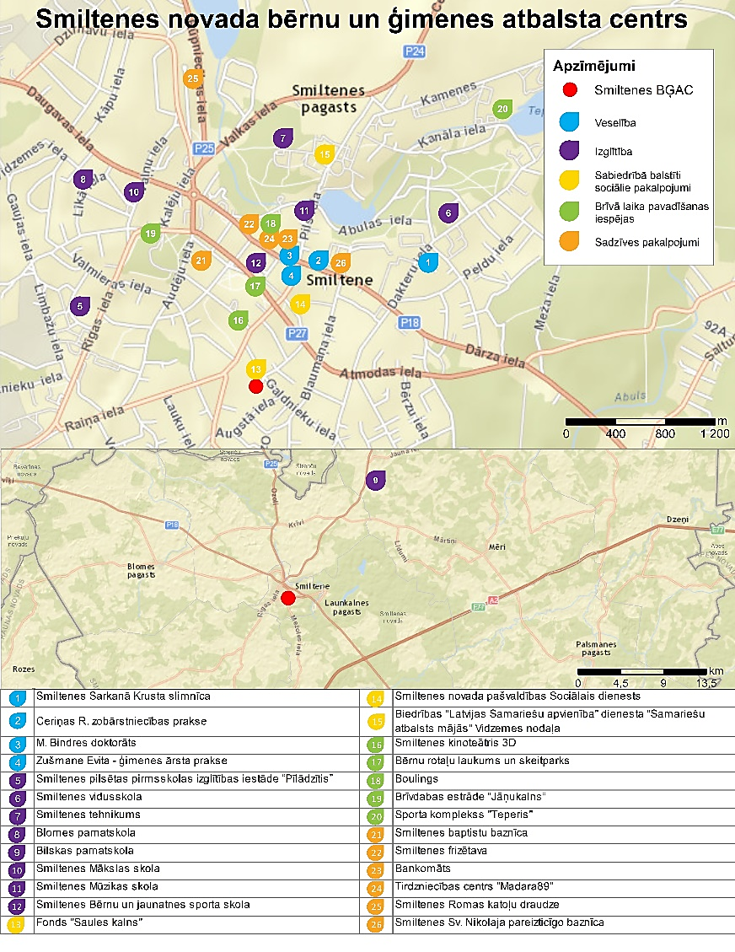
Tuvākie veselības aprūpes pakalpojumi Smiltenes BĢAC ir pieejami Smiltenes Sarkanā Krusta slimnīcā (1 km no ĢAC), kur ir pieejami dažādi ārsti-speciālisti, ieskatot, ģimenes ārstu. 800 m no BĢAC atrodas arī ģimenes ārsta un zobārsta privātprakse. Vidzemes slimnīca, kur ir pieejami vēl plašāki ārstu-speciālistu pakalpojumi atrodas 36 km attālumā no BĢAC. Detalizēta informācija par Smiltenes BĢAC apkārtnē pieejamajiem ārstiem-speciālistiem ir apkopota 7. pielikumā.
Pašlaik 1 no BĢAC bērniem mācās pirmsskolas izglītības posmā Smiltenes pilsētas pirmsskolas izglītības iestādē “Pīlādzītis” (2 km no BĢAC), skolas vecuma bērni apgūst pamatizglītību Smiltenes vidusskolā (1 km no BĢAC) vai Adamovas speciālajā internātpamatskolā (152 km no BĢAC), bet 2 jaunieši apgūst arodizglītību Smiltenes tehnikumā (2 km no BĢAC). Kopumā Smiltenes novadā atrodas 13 izglītības iestādes – 2 pirmsskolas izglītības iestādes, 7 pamatskolas izglītības iestādes, 1 vidusskolas izglītības iestāde,1 profesionālās izglītības iestāde, 3 profesionālās ievirzes izglītības iestādes (skat. 8. pielikumu). No tām 6 izglītības iestādes atrodas viegli pieejamā attālumā no Smiltenes BĢAC. Smiltenes BĢAC apkārtnē atrodas vēl 24 skolas, kurās ir iespējams apgūt pirmsskolas izglītību, pamatizglītību, vidējo izglītību un profesionālo izglītību.
Sociālos pakalpojumus Smiltenes novadā nodrošina – Smiltenes novada pašvaldības Sociālais dienests (850 m no BĢAC), biedrība "Latvijas Samariešu apvienība" dienests – "Samariešu atbalsts mājās" Vidzemes nodaļa (2 km no BĢAC) un fonds “Saules kalns” (0 km no BĢAC). Smiltenes novada pašvaldības Sociālais dienests veic sociālo darbu ar ģimenēm un aprūpes mājās pakalpojumu. Pašvaldības iedzīvotājiem tiek sniegta sociālā palīdzība pabalstu formā, kā arī ilgstoši un īslaicīgi sociālās aprūpes un rehabilitācijas pakalpojumi gan pilngadīgām, gan nepilngadīgām personām. Tiek nodrošināti psihologa pakalpojumi, kā arī sniegta iespēja piedalīties atbalsta un pašpalīdzības grupās. Biedrības "Latvijas Samariešu apvienība" dienests – "Samariešu atbalsts mājās" Vidzemes nodaļa sniedz pakalpojumu – aprūpe mājās personām ar GRT, ar invaliditāti, kā arī pensijas vecuma personām. Fonds “Saules kalns” nodarbojas ar trūcīgo un sociāli mazaizsargāto personu grupu sociālās labklājības celšanu. Tas atrodas Smiltenes BĢAC telpās un cieši sadarbojās ar BĢAC (Avots: Smiltenes pašvaldība).
Sadzīves pakalpojumi Smiltenes pilsētā ir viegli pieejami Smiltenes BĢAC bērniem. Smiltenes frizētava atrodas 600 m no BĢAC, pasta pakalpojumi tiek sniegti 700 m no BĢAC, un bankomāti un tirdzniecības centrs “Madara89” atrodas 800 m attālumā. Smiltenē atrodas arī vairāku konfesiju baznīcas – Smiltenes Romas katoļu draudze (2 km no BĢAC), Smiltenes baptistu baznīca (700 m no BĢAC) un Smiltenes Sv. Nikolaja pareizticīgo baznīca (800 m no BĢAC).
Smiltenē un tās apkārtnē ir pieejamas vairākas brīvā laika pavadīšanas iespējas Smiltenes BĢAC bērniem. BĢAC tuvumā atrodas bērnu rotaļu laukums un skeitparks (600 m no BĢAC), Smiltenes 3D kinoteātris (600 m no BĢAC) un boulinga aleja (800 m no BĢAC). Brīvdabas estrādē “Jāņukalns” (1 km no BĢAC) tiek rīkoti dažādi kultūras pasākumi un pilsētas sporta kompleksā “Teperis” (2 km no BĢAC) ir pieejamas kartinga, autokrosa un supersprinta trases. Ārpus Smiltenes pilsētas ir iespējams izjāt ar zirgiem lauku sētā “Riņģi” (10 km no BĢAC) vai arī atpūsties Silmačos (22 km no BĢAC), kur ir iespēja izbraukt ar laivām, peldēt, izmantot saunu un spēlēt volejbolu, basketbolu, kā arī citas sporta spēles. Smiltenes BĢAC vadība norāda, ka BĢAC bērniem regulāri tiek rīkotas arī dažādas ekskursijas.
Smilteni ar citām pilsētām savieno četri Latvijas reģionālie autoceļi P18 (Valmiera – Smiltene), P24 (Smiltene – Valka), P25 (Smiltene – Strenči) un P27 (Smiltene – Gulbene). Caur Smilteni kursē vairāki autobusa maršruti. Uz Valku sabiedriskais transports kursē tikai 1 reizi dienā un uz Strenčiem 2 reizes dienā, bet uz Valmieru (8 reizes dienā) un Gulbeni (6 reizes dienā) sabiedriskā transporta plūsma ir regulāra. Visbiežāk Smiltenē pieejamais sabiedriskais transports kursē uz Rīgu (10 reizes dienā).

Smiltenes BĢAC budžets un ienākumu avoti
Smiltenes BĢAC pēdējo trīs gadu ieņēmumus pilnībā veido pašvaldību ieskaitījumi par sava novada bērniem, un šiem ieņēmumiem ir stabila pieauguma tendence (skat. 5. tabula). 2016. gadā, salīdzinājumā ar 2015. gadu, centra ieņēmumi ir palielinājušies par 86% - no EUR 16 166,00 2015. gadā līdz 119 425,00 EUR 2016. gadā. Trīs gadu periodā centrs nav saņēmis ziedojumus vai humāno palīdzību.
Smiltenes BĢAC kopējais finanšu līdzekļu izlietojums uz vienu bērnu mēnesī, neskaitot humāno palīdzību un kapitālieguldījumus, 2016. gadā bija EUR 918,65, kas ir zemāks gan par vidējo līdzekļu izlietojuma rādītāju valstī pašvaldību un citu organizāciju bērnu sociālās aprūpes centros, kur tas 2016. gadā bija EUR 976,86 uz vienu bērnu mēnesī, gan par vidējo rādītāju VPR bērnu sociālās aprūpes centros, kur tas 2016. gadā bija EUR 1 054,66 uz vienu bērnu mēnesī.
Smiltenes BĢAC izdevumi (bez kapitāliem izdevumiem) pēdējos trīs gados uzrāda nelielu ikgadēju pieaugumu. Centra izdevumu lielākā pozīcija ir darbinieku atalgojums un uz to attiecināmie nodokļi, kas 2016. gadā veidoja 67% no centra kopējiem gada izdevumiem. Šī izdevumu pozīcija, piedzīvojot kāpumu par gandrīz EUR 12 000,00 2015. gadā salīdzinājumā ar 2014. gadu, 2016. gadā ir palikusi 2015. gada līmenī. Otra finanšu apjoma ziņā lielākā Smiltenes BĢAC izdevumu pozīcija pēdējos trīs gados ir ēku uzturēšanas izmaksas, kas 2016. gadā veidoja 17% no kopējiem centra izdevumiem. Šajā izmaksu postenī 2014. gadā salīdzinājumā ar pārējiem pārskata perioda gadiem bija būtiski lielāki remonta un iestādes uzturēšanas izdevumi. Savukārt 2016. gadā salīdzinājumā ar 2015. gadu ir vērojams ēku uzturēšanas izmaksu pieaugums par apmēram EUR 2 000,00. Pēdējos divos gados proporcionāli lielākā ēku uzturēšanas izdevumu daļa bija izdevumi par kurināmā iegādi. Trešā lielākā izdevumu pozīcija ir ar bērniem tieši saistītās izmaksas, t.sk., ēdināšana, veselība, izglītība, apģērbs, u.tml., kas veidoja 13% no kopējiem 2016. gada izdevumiem. Šai izdevumu pozīcijai ir neliela ikgadēja pieauguma tendence. Ievērojami apjomīgākā ar bērniem tieši saistīto izdevumu apakšpozīcija pēdējos trīs gados bija bērnu ēdināšanas izdevumi, kas 2016. gadā veidoja 81% no kopējām šīs pozīcijas izmaksām. Smiltenes BĢAC katru gadu ir bijuši arī kapitālie izdevumi, no kuriem šo izdevumu lielākais apmērs bija 2015. gadā, kad kapitālie izdevumi pamatlīdzeļu iegādei bija EUR 10 508,00 apmērā. 2016. gadā Smiltenes BĢAC kapitālie izdevumi pamatlīdzekļu iegādei bija EUR 3 590,00.

5. tabula: Smiltenes BĢAC budžets un ienākumu avoti (dati par 2014.-2016.g.).
(Avots: Smiltenes BĢAC sniegtā informācija par 2014. un 2015. gadu,
pārskata par ilgstošas sociālās aprūpes un sociālās rehabilitācijas
pakalpojumu sniegšanu 2016. gadā dati)
Nr.p.k. | POZĪCIJA | RĀDĪTĀJI | 2014 |  | 2015 |  | 2016
1 | 2 | 3 | 4 |  | 5 |  | 6
1. | Ieņēmumi:
1.1. | Faktiskie ieņēmumi (izņemot humāno palīdzību), EUR | iemaksas no valsts budžeta | 0,00 |  | 0,00 |  | 0,00
 |  | pašvaldību iemaksas | 7 200,00 |  | 16 166,00 |  | 119 425,00
 |  | citi ieņēmumi | 0,00 |  | 0,00 |  | 0,00
 |  | Ieņēmumi kopā, EUR: | 7 200,00 |  | 16 166,00 |  | 119 425,00
1.2. | Humānā palīdzība, ziedojumi, EUR | Saņemtā humānā palīdzība, ziedojumi kopā, EUR: | 0,00 |  | 0,00 |  | 0,00
2. | Izdevumi:
2.1. | Izdevumi (izņemot kapitālos izdevumus), EUR | kopējie ēku uzturēšanas un komunālie izdevumi, no kuriem: | 28 374,00 |  | 18 305,00 |  | 20 002,00
 |  | remontu un iestādes uzturēšanas izdevumi | 13 734,00 |  | 4 214,00 |  | 4 039,00
 |  | komunālo pakalpojumu izdevumi | 4 469,00 |  | 3 949,00 |  | 3 320,00
 |  | izdevumi kurināmā iegādei | 10 171,00 |  | 10 142,00 |  | 12 643,00
 |  | darbinieku atalgojums (t.sk. nodokļi) | 67 959,00 |  | 79 950,00 |  | 79 951,00
 |  | kopējie ar bērniem tieši saistītie izdevumi, no kuriem: | 14 437,00 |  | 14 936,00 |  | 16 030,00
 |  | ēdināšanas izdevumi | 12 615,00 |  | 12 994,00 |  | 13 030,00
 |  | zāļu iegādes izdevumi | 94,00 |  | 154,00 |  | 100,00
 |  | mīkstā inventāra iegādes izdevumi | 1 572,00 |  | 1 607,00 |  | 1 710,00
 |  | sanitāri higiēnisko materiālu iegādes izdevumi | n.d. |  | n.d. |  | 390,00
 |  | mācību līdzekļu un materiālu iegādes izdevumi | 156 |  | 181,00 |  | 200,00
 |  | periodikas iegādes izdevumi | 0,00 |  | 0,00 |  | 0,00
 |  | citi tieši saistītie izdevumi | 0,00 |  | 0,00 |  | 600,00
 |  | administratīvie izdevumi | 3 851,00 |  | 4 019,00 |  | 3 442,00
 |  | citi saistītie izdevumi | 1 698,00 |  | 1 592,00 |  | 0,00
 |  | Izdevumi kopā, EUR: | 116 319,00 |  | 118 802,00 |  | 119 425,00
2.2. | Kapitālie izdevumi, EUR: | Kapitālie izdevumi kopā, EUR: | 254,00 |  | 10 508,00 |  | 3 590,00
3. | Kopējais finanšu līdzekļu izlietojums uz vienu bērnu mēnesī
3.1. | Kopējie izlietotie līdzekļi uz vienu bērnu MĒNESĪ  (bez humānās palīdzības un kapitālieguldījumiem), EUR |  |  | n.d. |  | n.d. |  | 918,65
 | ēdināšanai izlietotie līdzekļi DIENĀ |  |  | n.d. |  | n.d. |  | 3,34
 | zāļu iegādei izlietotie līdzekļi DIENĀ |  |  | n.d. |  | n.d. |  | 0,03
 | mīkstā inventāra iegādei izlietotie līdzekļi MĒNESĪ |  |  | n.d. |  | n.d. |  | 13,15
 | sanitāri higiēnisko materiālu iegādei izlietotie līdzekļi MĒNESĪ |  |  | n.d. |  | n.d. |  | 3,00
Smiltenes BĢAC 2014. un 2015. gada budžeta rādītāji uzrāda negatīvu ieņēmumu un izdevumu attiecību – 2014. gadā centra izdevumi par 94% pārsniedza ieņēmumus, bet 2015. gadā izdevumu pārsvars par ieņēmumiem bija 88% apmērā. Savukārt 2016. gadā Smiltenes BĢAC ieņēmumi un izdevumi ir vērtējami kā samērīgi.

Kopsavilkums: aprūpes modeļa un resursu atbilstība ģimeniskai videi pietuvināta pakalpojuma sniegšanai
Izvērtējums balstās nozīmīgākajos ES un LV normatīvos par bērnu tiesībām un ārpusģimenes aprūpi, ietverot tādus dokumentus kā ANO pamatnostādnes, Eiropas deinstitucionalizācijas vadlīnijas, Prasības sociālo pakalpojumu sniedzējiem, Quality4Children, Rīcības plāns deinstitucionalizācijas īstenošanai 2015.-2020.g., Metodiskie ieteikumi bāriņtiesām un pašvaldības sociālajiem dienestiem.
6. tabula: Smiltenes BĢAC atbilstības ģimeniskai videi pietuvināta pakalpojuma sniegšanai izvērtējums.
(Avots: Autoru izstrādāts).
Nr.p.k. | NORMATĪVAIS AKTS | ATBILSTĪBA
1 | 2 | 3
1. | Alternatīvās aprūpes iestādēm ir jābūt mazām, un to videi jābūt pēc iespējas tuvai ģimenes vai nelielas grupas videi (ANO pamatnostādnes 123. p.). Vienā aprūpes institūcijas ēkā nedrīkst novietot vairāk kā 24 bērnus; ģimeniska vide ietver bērnu izvietošanu nelielās grupās (līdz 8 bērniem vienā grupā), katrai grupai nodrošinot atsevišķas sadzīves, sanitārās telpas un virtuvi (Prasības sociālo pakalpojumu sniedzējiem, 39., 42., 43. p.). Bērnu aprūpes institūcija ģimeniskai videi pietuvinātu sociālo pakalpojumu veido atsevišķās dzīvokļa tipa sociālā pakalpojuma sniegšanas vietās, tai skaitā dzīvojamās mājās vai dzīvokļos (Prasības sociālo pakalpojumu sniedzējiem 27. p.). | - Pēdējo 3 gadu laikā bērnu skaits Smiltenes BĢAC nav pārsniedzis 13; uz 01.06.2017. iestādē bija ievietoti 6 bērni. Smiltenes BĢAC atbilst mazās institūcijas prasībām attiecībā uz bērnu skaitu.  - Jauniešu mājas pakalpojumā var izvietot 7 bērnus, bet vidēji tur uzturas 3-4 jaunieši.  - Jauniešu mājas pakalpojuma sniegšana šobrīd notiek vienā ēkā ar krīzes centra pakalpojumiem; tātad, nosacījums par pakalpojuma sniegšanu atsevišķā ģimenes mājas vai dzīvokļa tipa vietā netiek izpildīts.
2. | Bērnu aprūpes iestāžu telpām ir jāatbilst veselības un drošības prasībām (ANO pamatnostādnes 91. p.). | - Smiltenes BĢAC telpas atbilst veselības un drošības prasībām.
3. | Slēgto institūciju telpas netiek izmantotas citu izolējošu sociālo pakalpojumu sniegšanai (Rīcības plāns deinstitucionalizācijas īstenošanai, 5. lpp.). | - Smiltenes BĢAC telpas tiek izmantotas gan krīzes centra pakalpojuma sniegšanai, gan jauniešu mājas pakalpojuma sniegšanai. Krīzes centrā mītošie klienti nav nodalīti no jauniešu mājā mītošajiem bērniem
4. | Ģimeniskai videi pietuvināts pakalpojums paredz aprūpes organizēšanu atbilstoši bērna individuālajām vajadzībām un bērna labākajām interesēm (Eiropas deinstitucionalizācijas vadlīnijas, 28. lpp.). | - Saskaņā ar DI ietvaros veiktajiem individuālajiem izvērtējumiem 4 Smiltenes BĢAC dzīvojošajiem jauniešiem kā nepieciešamais ĢVPP ir norādīts jauniešu māja, ko nodrošina Smiltenes BĢAC .  - Bērnu un jaunieši aprūpe Smiltenes BĢAC tiek īstenota saskaņā ar individuālās attīstības plāniem, kas ņem vērā bērnu un jauniešu intereses un attīstības atbalsta vajadzības.
5. | Ģimeniskai videi pietuvināts pakalpojums veicina ģimenisku sajūtu (Eiropas deinstitucionalizācijas vadlīnijas, 28. lpp.). Aprūpētājs nodrošina bērnam personīgo telpu un rada vidi, kurā viņš var attīstīt pieķeršanos un piederības sajūtu (“Quality4Children”, 7. standarts). | - Smiltenes BĢAC ir novietots atsevišķā dzīvojamā tipa mājā; telpu izkārtojums ir pielāgojams mājīgas vides radīšanai.  - Šķēršļus mājīgas vides veidošanai rada krīzes centra telpu novietojums vienuviet ar jauniešu istabām, kā arī krīzes centra darbinieku klātbūtne tajās.
6. | Ģimeniskai videi pietuvināts pakalpojums ietver aprūpes modeli ar vienu vai vairākiem aprūpes speciālistiem, kas pilda vecāku funkcijas. Bērnu pamatvajadzība ir patstāvīga piesaiste un stabilas attiecības ar aprūpētāju (ANO pamatnostādnes 12. p., Quality4Children 7. standarts). Iestādē ir jābūt pietiekamam skaitam aprūpētāju, kas nodrošina individuālas uzmanības sniegšanu bērnam un iespēju saistīties ar konkrētu aprūpētāju (ANO pamatnostādnes 126. p.). | - Smiltenes BĢAC aprūpes darbs tiek organizēts maiņās, un katrs aprūpētājs ir darbā tikai katru 3.-4. dienu. Lēmums par aprūpētāja un ievietotā bērna piesaistes veidošanu tiek pieņemts 10 dienu laikā pēc bērna vai jaunieša ievietošanas BĢAC, kas ir pārāk īss laiks attiecību pamata veidošanai.  - Smiltenes BĢAC aprūpes personāls uz 1 bērnu ir 1,5, bet likmju ziņā 1,25. Tas ir augsts rādītājs, kas liecina par priekšnosacījumiem BĢAC ievietotajiem bērniem saņemt individuālu uzmanību.  - Individuālajos izvērtējumos 6 Smiltenes BĢAC bērniem kā nepieciešami noteikti sociālā darbinieka pakalpojumi, 5 – saskarsmes, saziņas un komunikācijas attīstīšana, 4 – individuāla pieeja un atbalsts mācību procesā, 4 – atbalsta persona jeb mentors. Tas varētu liecināt, ka, neskatoties uz augsto darbinieku skaitu un plašo speciālistu klāstu, BĢAC “Smiltene” ievietotajiem bērniem un jauniešiem trūkst individuālas uzmanības un atbalsta.
7. | Lēmumos par alternatīvo aprūpi bērnu vēlams paturēt pēc iespējas tuvāk tā pierastajai dzīvesvietai, lai atvieglotu sakarus un bērna potenciālo atkal apvienošanos ar ģimeni un bērna izglītība, kultūras un sociālā dzīve tiktu pēc iespējas mazāk traucēta (ANO pamatnostādnes 11. p.). | - Visu Smiltenes BĢAC novietojums atbilst nosacījumam par atrašanos pēc iespējas tuvāk ierastajai dzīvesvietai (Smiltenes novads), kas potenciāli varētu sekmēt saskarsmi ar ģimeni un tuviniekiem.
8. | Aprūpes pakalpojumā ir jāveicina bērna saskarsme ar ģimeni u.c. tuvām personām, kā arī jāīsteno aktīva līdzdalība ģimeņu atkal apvienošanā (ANO pamatnostādnes 53., 81. p., Quality4Children 8. standarts). Bērnu aprūpes iestādei ir pienākums veicināt ģimenes saišu atjaunošanos, kā arī nodrošināt bērnam iespēju tikties ar vecākiem un radiniekiem (Metodiskie ieteikumi bāriņtiesām un pašvaldības sociālajiem dienestiem, 14. lpp.). | - Laika periodā 2016. g. no Smiltenes BĢAC ģimenēs atgriezti 11 bērni un aizbildniecībā nodots 1 bērns, apliecinot sociālā darba rezultātus ģimeņu atkalapvienošanā.  - Smiltenes BĢAC vadība norāda, ka proaktīvi atbalsta bērnu tikšanos ar ģimenēm, veidojot strukturētu un vadītu bērnu satikšanos ar vecākiem, kuru laikā tiek novēroti gan bērni, gan vecāki un pieņemti lēmumi par nepieciešamo atbalstu ģimenes atkalapvienošanā.  - 5 no 6 bērniem uztur saites ar ģimeni, bet 1 no 6 – uztur saites ar radiniekiem.
9. | ANO pamatnostādnes 14. punkts: “bērnu ievietošana institūcijā ir jāizmanto kā pagaidu pasākums uz visīsāko iespējamo laiku”. | - Vidējais bērnu uzturēšanās ilgums Smiltenes BĢAC ir 2 gads un 7 mēneši.
10. | Aprūpes iestādēm ir “sistemātiski jātiecas sagatavot bērnus patstāvīgai dzīvei un pilnīgai integrācijai sabiedrībā, īpaši rūpējoties par viņu sociālajām un dzīves prasmēm” (ANO pamatnostādnes 131., 132. p.; “Quality4Children” 14. standarts). | - Smiltenes BĢAC pieredze jauniešu mājas pakalpojuma sniegšanā var tikt izmantota, veicinot patstāvību un pašaprūpes prasmes citiem BĢAC klientiem.  - Pozitīvi vērtējamas bērniem un jauniešiem veikt uzkopšanas darbus, saņemot par to atlīdzību.
11. | Aprūpes iestādei ir jāveicina bērnu piekļuve izglītībai, veselības u.c. pamatpakalpojumiem (ANO pamatnostādnes 16. p.). | - Smiltenē ir plašs izglītības, veselības aprūpes, sadzīves un sociālo pakalpojumu klāsts, kas ir atbilstošs ne vien bērnu, bet arī jauniešu vajadzībām.
12. | Ārpus ģimenes aprūpes iestādei ir jānodrošina, ka vienas ģimenes bērni atrodas vienā aprūpes vietā un grupā (ANO pamatnostādnes 17. p.; Quality4Children 4. standarts). | - Smiltenes BĢAC aprūpes modelī vienas ģimenes bērniem tiek nodrošināta iespēja dzīvot kopā.
13. | Jānodrošina, lai aprūpē esoši bērni netiek stigmatizēti; jāsamazina iespējas identificēt, ka bērns atrodas alternatīvajā aprūpē (ANO pamatnostādnes 95. p.). | - Smiltenes BĢAC atrodas pilsētas klusā un zaļā ģimenes māju rajonā, kurš atrodas ērti sasniedzamā attālumā no pilsētas centra.  - Smiltenes BĢAC vadība plāno aktivitātes, kas atbalstītu BĢAC bērnu un jauniešu sekmīgāku integrāciju sabiedrībā, izskatot iespējas integrēt BĢAC jauniešus Smiltenes sabiedrībā (piem., veidojot jauniešu interešu kopas, pasākumus jauniešiem, kuros iesaistītos Smiltenes jaunieši).
14. | Aprūpes procesam ir jānorisinās saskaņā ar bērna individuālās attīstības plānu (Quality4Children, 6. standarts). | - Smiltenes BĢAC bērnu aprūpe notiek saskaņā ar individuālajiem rehabilitācijas un individuālajiem attīstības plāniem, kuri ietver bērnu un jauniešu intereses un vajadzības.
15. | Bērni ar īpašām vajadzībām saņem atbilstošu aprūpi (Quality4Children, 6. standarts). | - Smiltenes BĢAC 1. stāva vides pieejamība ir pielāgota bērniem ar FT.
16. | Aprūpētājiem ir jāsaņem nepārtrauktas apmācības un atbalsts (ANO pamatnostādnes 71., 115. p.; Quality4Children 9. standarts) | - Smiltenes BĢAC vadītāja un daļa aprūpētājas strādā Smiltenes BĢAC kopš tā dibināšanas, un ir bijušas iesaistītas pakalpojumu sniegšanā dažādām mērķa grupām: bērniem, jauniešiem, ģimenēm.  - Smiltenes BĢAC darbiniekiem ir atbilstoša izglītība un kvalifikācija, izņemot 1 sociālo darbinieku.  - Saskaņā ar darbinieku aptaujās apkopoto informāciju, Smiltenes BĢAC darbinieki pēdējo 3 gadu laikā ir minimāli apmeklējuši profesionālās pilnveides apmācībās.  - Smiltenes BĢAC darbiniekiem nenodrošina supervīzijas.

REORGANIZĀCIJAS RISINĀJUMI UN REKOMENDĀCIJAS
Šajā nodaļā analizēta Smiltenes BĢAC sniegtā pakalpojuma atbilstība ģimeniskai videi, kā arī iespējamās reorganizācijas alternatīvas Smiltenes BĢAC tālākai darbībai un attīstībai. Reorganizācijas alternatīvas ietver infrastruktūras pielāgojumus un risinājumus ēku turpmākajai izmantošanai, iespējas personāla resursu tālākai izmantošanai, bērnu pārvietošanas nepieciešamību. Reorganizācijas alternatīvām ir izstrādāts arī ieviešanas un laika plāns.

Pašvaldības vērtējums par Smiltenes BĢAC attīstību
VBTAI apkopotie dati par ārpusģimenes aprūpi Smiltenes novadā laika posmā no 2013.-2016. g. liecina, ka kopējais Smiltenes novada ārpusģimenes aprūpē esošais bērnu skaits sastāda 27-33 bērnus. Bērnu skaitam, par kuriem bāriņtiesa pieņēmusi lēmumu par ārpusģimenes aprūpi, ir tendence sarukt, bet izmaiņas nav būtiskas (skat. 7. tabulu). Detalizēti dati par ārpusģimenes aprūpi Smiltenes novadā ir apkopoti 9. pielikumā. Katru gadu 9-16 vecākiem tiek pārtrauktas bērnu aizgādības tiesības, pie tam šis skaits pārsniedz to personu skaitu, kuriem aizgādības tiesības tiek atjaunotas.
Bērnu skaits, kuri ir bijuši pakļauti riskam nonākt ārpusģimenes aprūpē un par kuriem Smiltenes bāriņtiesa katru gadu informē sociālo dienestu, sastāda 8-10 bērnus. Sociālo dienestu redzes lokā nonākušo bērnu skaits ir nedaudz mazāks nekā to bērnu skaits par kuriem bāriņtiesa pārskata gada laikā pieņēmusi lēmumu par ārpusģimenes aprūpi (6-13 bērni). Lielākā daļa (59%) bērnu ir ievietoti ilgstošas sociālās aprūpes un sociālās rehabilitācijas institūcijās, 21% ārpusģimenes aprūpē esošo bērnu atrodas aizbildniecībā, bet 20% nonāk audžuģimenēs. Smiltenes novadā ir 6 aktīvas audžuģimenes, bet audžuģimeņu pakalpojumi tiek pirkti arī citos novados. Saskaņā ar DI ietvaros veiktajiem individuālajiem izvērtējumiem 4 no Smiltenes BĢAC ievietotajiem bērniem būtu nepieciešami jauniešu mājas pakalpojumi, ko nodrošina Smiltenes BĢAC, bet 1 – audžuģimene, 1 – aizbildnība.
7. tabula: Dati par ārpusģimenes aprūpi Smiltenes novada bērniem.
(Avots: VBTAI)
Nr.p.k. | ĀRPUSĢIMENES APRŪPE | 2013 | 2014 | 2015 | 2016
1 | 2 | 3 | 4 | 5 | 6
1. | Ārpusģimenes aprūpē esošo bērnu kopējais skaits: | 33 | 26 | 28 | 27
2. | Bērni, par kuriem bāriņtiesa pārskata gada laikā pieņēmusi lēmumu par ārpusģimenes aprūpi | 12 | 10 | 6 | 13
2.1. | No tiem ievietoti audžuģimenēs | 1 | 4 | 1 | 2
2.2. | No tiem ievietoti aizbildņa ģimenēs | 4 | 2 | 1 | 2
2.3. | No tiem ievietoti ilgstošās sociālās aprūpes un sociālās rehabilitācijas institūcijās | 7 | 4 | 4 | 9
3. | Ģimeņu skaits, kurās netiek pietiekami nodrošināta bērna attīstība un audzināšana un par kurām bāriņtiesa pārskata gadā ir informējusi pašvaldības sociālo dienestu vai citu atbildīgo institūciju | 8 | 12 | 10 | 6
4. | Bērnu skaits ģimenēs, kurās netiek pietiekami nodrošināta bērna attīstība un audzināšana un par kurām bāriņtiesa pārskata gadā ir informējusi pašvaldības sociālo dienestu vai citu atbildīgo institūciju | 10 | 10 | 8 | 8
3. | Aizbildņu kopējais skaits | 16 | 13 | 14 | 15
4. | Audžuģimeņu kopējais skaits | 3 | 3 | 5 | 6
5. | Viesģimeņu skaits pārskata gadā | 0 | 0 | 0 | 0
6. | Personu skaits, kas pārskata gadā atzītas par adoptētājiem | 1 | 1 | 2 | 1
Smiltenes novada pašvaldības pārstāvji norāda, ka Smiltenes BĢAC piedāvātos pakalpojumus ir nepieciešams saglabāt un attīstīt. Pašlaik pašvaldība aktīvi strādā ar audžuģimenēm un rīko reģionālus seminārus šī pakalpojuma attīstīšanai. Pašvaldība ir izteikusi vēlmi attīstīt audžuģimenēm un aizbildņiem sniegto atbalstu izveidojot aģentūru, kurā notiktu audžuģimeņu apmācības, tiktu sniegts atbalsts un veikta audžuģimeņu koordinācija. Tika norādīts arī uz nepieciešamību paplašināt Smiltenes BĢAC sniegtos ģimenes atbalsta pakalpojumus, aktīvāk un regulārāk veidojot ģimenes atbalsta grupas. Tiek apsvērta arī doma par atelpas brīža pakalpojuma izveidi izmantojot BĢAC telpas. Attīstot šos pakalpojumus tiktu veikts preventīvais darbs ar ģimenēm un sniegts atbalsts aizbildņiem un audžuģimenēm sekmējot to, lai bērni saņem aprūpes pakalpojumu ģimenes vidē. Ņemot vērā VBTAI sniegtos datus, ka laika posmā no 2013.-2016.g., 59% no bērniem par kuriem bāriņtiesa ir pieņēmusi lēmumu par ārpusģimenes aprūpi tika ievietoti ilgstošas sociālās aprūpes un sociālās rehabilitācijas institūcijās, ir būtiski veicināt audžuģimeņu attīstību, preventīvo darbu ar ģimenēm un bērniem, sniegt atbalstu aizbildņiem, veicināt adopciju, tādējādi izvairītos no bērnu ievietošanas ilgstošas sociālās aprūpes un sociālās rehabilitācijas institūcijās.

Alternatīvas Smiltenes BĢAC tālākai darbībai
- Alternatīva: Jauniešu mājas pakalpojums
1. alternatīva paredz jauniešu mājas pakalpojuma tālāku attīstību, pakāpeniski pielāgojot to pilnīgai atbilstībai MK Not. Nr. 338 noteiktajām Prasībām sociālo pakalpojumu sniedzējiem. Pakalpojums tiktu nodrošināts 8-12 jauniešu vienlaicīgai izmitināšanai, veicot atbilstošus pielāgojumus telpu infrastruktūrai. Pakalpojums varētu tikt sniegts Smiltenes un apkārtējo novadu jauniešiem. Esošais aprūpes modelis, darbinieku pieredze un kvalifikācija ir atbilstošas jauniešu mājas pakalpojuma sniegšanai, izņemot 1 sociālo darbinieku, kuram ir izglītība pedagoģijā. Plānojot jauniešu mājas pakalpojumu ilgtermiņā, nepieciešams ievērot nosacījumu augstāk minēto MK noteikumu 27. p. nosacījumu, ka ĢVPP jāveido “atsevišķās dzīvokļa tipa sociālā pakalpojuma sniegšanas vietās, tai skaitā dzīvojamās mājās vai dzīvokļos”. Līdz ar to, sākot ar 2023. g. krīzes centra pakalpojumu sniegšana nav savietojama vienā ēkā ar jauniešu mājas pakalpojumu.
Alternatīvas īstenošana ietver:
- Esošo darbinieku pilnveide jauniešu mājas pakalpojuma sniegšanai;
- Kvalificētu speciālistu piesaiste;
- Telpu pielāgošana atbilstoši ĢVPP nosacījumiem;
- Krīzes centra pārvietošana citās telpās līdz 01.01.2023.
- ALTERNATĪVA: Jauniešu mājas pakalpojums
PRIEKŠROCĪBAS | RISKI
- Jauniešiem tiek sniegts to vajadzībām atbilstošs ĢVPP, kas veicina to sagatavošanu patstāvīgai dzīvei;  - Smiltenes BĢAC ir pieredze jauniešu mājas pakalpojuma sniegšanā;  - Smiltenes BĢAC ir piemērota infrastruktūra jauniešu mājas pakalpojuma sniegšanai, nepieciešami minimāli ieguldījumi infrastruktūras pilnveidošanā;  - Smiltenē ir labi attīstīta izglītības, veselības, sociālo un sadzīves pakalpojumu infrastruktūra, kas atbilst jauniešu vajadzībām;  - Kāpinot apkalpoto jauniešu skaitu, mazināsies pakalpojuma sniegšanas izmaksas uz 1 bērnu. | - Kvalificētu speciālistu pieejamība;  - Jauniešu mājas pakalpojums tiek sniegts vienās telpās ar krīzes centru;  - Kāpinot jauniešu mājas pakalpojuma piepildījumu, samazināsies aprūpētāju pieejamība, kas šobrīd ir augsta (1,5 darbinieks uz bērnu).
- Alternatīva: ĢVPP bērniem
Šobrīd ārpusģimenē aprūpē esošie bērni tiek ievietoti Smiltenes BĢAC krīzes centrā; lai arī uzturēšanās ilgums krīzes centrā nedrīkst pārsniegt 60 dienas, tomēr atsevišķos gadījumos tas ir ievērojami ilgāks. MK Not. Nr. 338 Prasības sociālo pakalpojumu sniedzējiem 27. p. paredz, ka ĢVPP jāveido “atsevišķās dzīvokļa tipa sociālā pakalpojuma sniegšanas vietās, tai skaitā dzīvojamās mājās vai dzīvokļos, kas nozīmē, ka tā savietošana ar krīzes centru, sākot ar 2023. g. vairs nebūs atbalstāma. Darbinieku resursi un kvalifikācija, kā arī telpas ir pielāgojamas ĢVPP vajadzībām.
Alternatīvas īstenošana ietver:
- Esošo darbinieku apmācības ĢVPP;
- Jaunu speciālistu piesaisti;
Jaunu telpu izveidi, labiekārtošanu atbilstoši ĢVPP nosacījumiem.
- ALTERNATĪVA: ĢVPP BĒRNIEM
PRIEKŠROCĪBAS | RISKI
- Bērniem tiek sniegts to vajadzībām atbilstošs ĢVPP;  - Smiltenē ir labi attīstīta izglītības, veselības, sociālo un sadzīves pakalpojumu infrastruktūra, kas atbilst jauniešu vajadzībām;  - Salīdzinoši nelieli ieguldījumi ĢVPP infrastruktūras izveidē. | - Priekšroka jādod ģimeņu atkal apvienošanai, bērnu ievietošanai audžuģimenēs, nodošanai aizbildniecībā vai adopcijai, nevis ārpusģimenes aprūpes pakalpojumā.
- Alternatīva: Ģimenes atbalsta centrs
BĢAC Smiltene sniedz krīzes centra pakalpojumus, sniedzot atbalstu un īslaicīgas uzturēšanās iespējas krīzes situācijās nonākušām ģimenēm un bērniem. Dati par ārpusģimenes aprūpes nepieciešamību Smiltenes novada bērniem liecina, ka krīzes un ģimeņu atbalsta pakalpojumu attīstība novadā ir būtiska. Šī alternatīva paredz attīstīt ģimeņu atbalstu centru esošajās BĢAC Smiltene telpās (apmācību un administrācijas ēkā), lai nodrošinātu psihosociālu palīdzību ģimenēm ar bērniem to sociālo problēmu risināšanā, mazinātu bērnu nonākšanu ārpusģimenes aprūpē, sniegtu atbalstu aizbildņiem, adoptētājiem, audžuģimenēm. ĢAC pakalpojumu klāsts ietvertu individuālas konsultācijas, supervīzijas, atbalsta grupas, apmācības, ģimenes asistenta pakalpojumi, krīžu intervences komandas, iespējas īslaicīgai izmitināšanai uz laiku līdz 6 mēnešiem u.c.
Alternatīvas īstenošana ietver:
- BĢAC Smiltene esošo darbinieku pilnveidi, sagatavojot ģimenes atbalsta centra pakalpojumu sniegšanai;
- Infrastruktūras pielāgošanu ģimenes centra vajadzībām, t.i. krīzes centra telpu paplašināšana.
- ALTERNATĪVA: Ģimenes atbalsta centrs
PRIEKŠROCĪBAS | RISKI
- Tiek veikts preventīvs darbs ar ģimenēm un sniegts atbalsts aizbildņiem, audžuģimenēm, jaunajām māmiņām, sekmējot ģimeņu neiziršanu un bērnu atrašanos tajās vai ĢVPP;  - Darbiniekiem ir pieredze krīzes centra pakalpojumu sniegšanā;  - Darbinieki ir motivēti ĢAC pakalpojuma pilnveidei un sniegšanai. | - Nesekmīga ģimeņu atkal apvienošana;  - Apgrūtināta audžuģimeņu atrašana bērniem vecuma posmā 11-14 g. un jauniešiem 15-18 g.;  - Mazs ĢVPP klāsts Smiltenes novadā (audžuģimenes, viesģimenes), gadījumos, ja tiek pārtrauktas ģimenes aizgādības tiesības pār bērnu (skat. 9. pielikumu).
- Alternatīva: Dienas aprūpes centrs bērniem ar FT
Ņemot vērā BĢAC Smiltene pieredzi sociālo pakalpojumu sniegšanā, atbilstošu speciālistu pieejamību un pašvaldības atbalstu, rekomendējama dienas aprūpes centra bērniem ar FT izveide Smiltenē. Pakalpojuma sniegšanai būtu nepieciešams piemeklēt piemērotas telpas. Saskaņā ar Smiltenes novada pašvaldības pausto viedokli, pakalpojuma sniegšanai jāparedz jaunas ēkas būvniecība. Alternatīvas ietvaros tiktu veiktas sekojošas darbības:
- Infrastruktūras izveide;
- Pakalpojuma izveide un popularizēšana;
- Sociālās rehabilitācijas personālsastāva nokomplektēšana;
- Esošā personāla apmācīšana.
- ALTERNATĪVA: Dienas aprūpes centrs bērniem ar FT
PRIEKŠROCĪBAS | RISKI
- Pakalpojuma nodrošināšana mērķa grupai;  - Pašvaldības un BĢAC Smiltene darbinieku motivācija pakalpojuma attīstībai. | - Apjomīgas investīcijas infrastruktūrā;  - Speciālistu pieejamība;  - Pieprasījuma prognozēšana.
- Alternatīva: Atelpas brīdis
Ņemot vērā BĢAC Smiltene pieredzi sociālo pakalpojumu sniegšanā, atbilstošu speciālistu pieejamību un pašvaldības atbalstu, rekomendējama dienas atelpas brīža pakalpojuma attīstīšana bērniem ar FT Smiltenē. Pakalpojuma sniegšanai būtu nepieciešams piemeklēt piemērotas telpas; atelpas brīža pakalpojumu iespējams kombinēt ar dienas aprūpes centru bērniem ar FT. Saskaņā ar Smiltenes novada pašvaldības pausto viedokli, pakalpojuma sniegšanai jāparedz jaunas ēkas būvniecība. Alternatīvas ietvaros tiktu veiktas sekojošas darbības:
- Infrastruktūras izveide;
- Pakalpojuma izveide un popularizēšana;
- Sociālās rehabilitācijas personālsastāva nokomplektēšana;
- Esošā personāla apmācīšana.
- ALTERNATĪVA: Atelpas brīdis bērniem ar FT
PRIEKŠROCĪBAS | RISKI
- Pakalpojuma nodrošināšana mērķa grupai;  - Pašvaldības un BĢAC Smiltene darbinieku motivācija pakalpojuma attīstībai. | - Apjomīgas investīcijas infrastruktūrā;  - Speciālistu pieejamība;  - Pieprasījuma prognozēšana.

Secinājumi un reorganizācijas risinājumu pamatojums
Esošās situācijas analīze liecina, ka Smiltenes BĢAC sniegto pakalpojumu var pielāgot ģimeniskai videi pietuvinātu pakalpojumu sniegšanā, īstenojot sekojošas darbības:
- Pielāgot aprūpes modeli bērnu labākajām interesēm un vajadzībām, nodrošinot aprūpē esošajiem bērniem iespējas individuālai uzmanībai un atbalstam;
- Pārcelt krīzes centra pakalpojumu uz telpām citā vietā, jo šādi apstākļi neatbilst ģimeniskai videi pietuvināta pakalpojuma nosacījumiem, kuros ĢVPP ir jāveido pēc iespējas dzīvojamās mājās vai dzīvokļos atsevišķi no citiem pakalpojumiem;
- Pielāgot esošo telpu infrastruktūru, panākot atbilstību atbilstību MK Not. Nr. 338 Prasībām sociālo pakalpojumu sniedzējiem;
- Nodrošināt darbiniekiem supervīzijas, celt darbinieku kvalifikāciju;
- Nodrošināt darbiniekiem apmācības, profesionālo pilnveidi;
- Piesaistīt kvalificētu personālu ar atbilstošu izglītību.
Ņemot vērā augstāk minētos apsvērumus, Smiltenes BĢAC tiek rekomendēta 1. un 2. un alternatīvas īstenošana:
- alternatīva: jauniešu mājas pakalpojuma izveide un sniegšana 8 jauniešiem;
- alternatīva: ĢVP pakalpojuma izveide un sniegšana 8 bērniem.
Priekšrocības:
- Pieredzējis un atbilstoši izglītots personāls (t.sk. jauniešu mājas pakalpojuma sniegšanā);
- Visi Smiltenes BĢAC ievietotie bērni no Smiltenes novada, kas sekmē ģimeņu atkal apvienošanu, jo rada priekšnosacījumus bērnu atgriešanai bioloģiskajā ģimenē un/vai ievietošanai pie aizbildņa, nemainot bērna kultūrvidi;
- BĢAC darbinieki un Smiltenes pašvaldības pārstāvji ir ieinteresēti SBSP attīstīšanā un sniegšanā;
- Smiltenē pieejams plašs izglītības, veselības, sadzīves un sociālo pakalpojumu klāsts;
- Smiltenes BĢAC ēkas ir labā tehniskā stāvoklī.
Riski:
- Esošais telpu izkārtojums nenodrošina pilnīgu atbilstību MK Not. Nr. 338 Prasībām sociālo pakalpojumu sniedzējiem, kas īsteno ĢVPP, tāpēc telpām nepieciešami pielāgojumi;
- Augstas pakalpojumu sniegšanas izmaksas.

Risinājumi ēku turpmākajai izmantošanai un infrastruktūras pielāgojumiem
Tiek rekomendēts Smiltenes BĢAC ēkas turpināt izmantot sociālo pakalpojumu sniegšanai. Smiltenes BĢAC telpas abās ēkās ir labā tehniskā stāvoklī. Tiek rekomendēts nodalīt ĢVPP un jauniešu mājas pakalpojumu no citu pakalpojumu sniegšanas, pārceļot krīzes centru uz otru BĢAC ēkā, kas šobrīd kalpo atbalsta funkciju nodrošināšanai un pielāgojot tā vajadzībām kādu no plašajām telpām ēkas otrajā stāvā. Tāpat ir jānodala ĢVPP bērniem no jauniešu mājas pakalpojuma, izbūvējot atbilstošas telpas Smiltenes BĢAC galvenās ēkas otrajā stāvā. Smiltenes BĢAC galvenās ēkas 2. stāva remonta un telpu pielāgošanas izmaksu prognozes ir apkopotas 8. tabulā.
8.tabula: Smiltenes BĢAC daļējas pārbūves izmaksas.
(Avots: Smiltenes BĢAC veiktais novērtējums)
Nr.p.k. | VEICAMIE BŪVDARBI | INDIKATĪVAS IZMAKSAS, EUR
1 | 2 | 3
1. | Jumta seguma nomaiņa | 25 875,95
2. | Pārseguma attīrīšana, pastiprināšana un grīdas seguma izveide | 26 391,00
3. | Jumta siltināšana, slīpo plakņu apdare | 21 463,15
4. | Starpsienu izveide | 10 874,50
5. | Jumta logu izbūve | 7 810,92
6. | Griestu izbūve un siltināšana | 7 008,00
7. | Durvju ierīkošana | 6 160,00
8. | Elektroinstalācija | 10 434,90
9. | Apkure | 6 667,20
10. | Ūdensapgāde | 4 200,00
11. | Ventilācija | 12 502,50
12. | Santehniskās iekārtas | 6 900,00
13. | Papildaprīkojums, iekārtas | 4 900,00
14. | Tehniskās dokumentācijas sagatavošana | 28 000,00
15. | Tiešās izmaksas | 179 188,12
16. | Transporta un būvgružu deponēšanas izmaksas | 7 199,09
17. | Tiešās izmaksas kopā | 186 387,21

Bērnu pārvietošanas plāns
Saskaņā ar Rīcības plānu deinstitucionalizācijas īstenošanai 2015.-2020. g. visu darbību īstenošanā ir jāveicina mērķa grupas personu līdzdalība un pašnoteikšanās, bet bērnu jaunu pakalpojumu nodrošināšanai (t.sk. bērnu pārvietošanai) jābalstās individuālajos atbalsta plānos. Neatkarīgi no izvēlētās reorganizācijas alternatīvas, primāri ir jāveicina ģimeņu atkalapvienošana, kas jāveic ciešā un profesionālā sadarbībā ar visām iesaistītajām pusēm pirmajā vietā nostādot bērnu vajadzības un intereses. Bērnu un jauniešu uzturēšanās Smiltenes BĢAC pamatotība ir regulāri jāizvērtē. Jāatzīmē, ka visi 6 Smiltenes BĢAC dzīvojošie bērni ir “juridiski brīvi”. Saskaņā ar DI ietvaros veiktajiem individuālajiem izvērtējumiem 4 Smiltenes BĢAC dzīvojošajiem jauniešiem kā nepieciešamais ĢVPP ir norādīts jauniešu māja, ko jau šobrīd nodrošina Smiltenes BĢAC; 1 bērnam kā piemērotākā atrašanās vieta ir norādīta audžģimene. Bērnu pārvietošanas plāns, kas veidots, balstoties uz datiem par Smiltenes BĢAC ievietoto bērnu pašreizējo vecuma struktūru un DI ietvaros veiktajiem individuālajiem izvērtējumiem ir apkopots 9. tabulā.
9. tabula: Smiltenes BĢAC bērnu pārvietošanas plāns.
(Avots: Autoru izstrādāts)
Nr.p.k. | BĒRNU PĀRVIETOŠANAS ALTERNATĪVAS | BĒRNU SKAITS (INDIKATĪVI)
1 | 2 | 3
1. | Ģimeņu atkalapvienošana | 6
2. | Bērnu ievietošana ģimenes vidē – audžuģimene | 1
3. | Jauniešu mājas pakalpojums | 4
Sekmīgas bērnu pārvietošanas priekšnosacījums ir ciešai, savlaicīga un mērķtiecīga starpinstitucionāla sadarbība, kurā iesaistās Smiltenes BĢAC personāls, pašvaldību, kuru bērni ir ievietoti ārpusģimenes aprūpes institūcijā, sociālo dienestu un bāriņtiesu darbinieki, bērnu un jauniešu bioloģiskās ģimenes. Nepieciešamības gadījumā pašvaldību sociālajiem dienestiem ir jāturpina sniegt ģimeņu atbalsta pakalpojumi arī pēc bērnu atkal ievietošanas ģimenēs.

Risinājumi personāla resursu tālākai izmantošanai
Īstenojot ieteiktās reorganizācijas alternatīvas, indikatīvas aplēses par nepieciešamo sociālās jomas speciālistu skaitu ĢVP un jauniešu mājas pakalpojumos ir apkopotas 10. tabulā. Esošās situācijas analīze parāda, ka liela daļa speciālistu un atbilstošā noslodzē jau šobrīd strādā Smiltenes BĢAC.
10. tabula: Sociālās jomas cilvēkresursu vajadzības atbalstāmo pakalpojumu sniegšanai.
(Avots: Autoru izstrādāts)
Nr.p.k. | PERSONĀLA GRUPAS | KARJERAS IESPĒJAS REORGANIZĀCIJAS ALTERNATĪVĀS
1 | 2 | 3
1. | ĢVPP bērniem (8 bērni) | Sociālais darbinieks - 1  Sociālais rehabilitētājs - 1  Sociālais audzinātājs vai aprūpētājs – 4  Psihologs - 1
2. | Jauniešu māja (8 jaunieši) | Sociālais darbinieks - 1  Sociālais rehabilitētājs - 1  Sociālais audzinātājs - 4
Zemas darbinieku atsaucības dēļ reorganizācijas plāna izstrādāju rīcībā nav datu par esošo Smiltenes BĢAC darbinieku nodarbinātības iespējām un interesēm. 3 darbinieku, kuri piedalījušies aptaujā, viedokļi liecina, ka tie vēlas turpināt strādāt ar bērnu un jauniešu, kas palikuši bez vecāku gādības, mērķa grupu. Esošā Smiltenes BĢAC personāla resursu tālākas nodarbinātības iespējas, kas balstītas vienīgi reorganizācijas plānā piedāvāto alternatīvu ietvaros, ir apkopotas 11. tabulā.
11. tabula: Smiltenes BĢAC darbinieku resursu tālāka izmantošana.
(Avots: Autoru izstrādāts)
Nr.p.k. | PERSONĀLA GRUPAS | KARJERAS IESPĒJAS REORGANIZĀCIJAS ALTERNATĪVĀS
1 | 2 | 3
1. | Aprūpes personāls (5 aprūpētāji) | - ĢVPP bērniem  - Jauniešu māja  - Ģimenes asistentu pakalpojumi  - Ģimenes atbalsta centrs  - Krīzes centrs
2. | Rehabilitācijas personāls (2 sociālie darbinieki, 2 sociālie pedagogi, 1 psihologs) | - ĢVPP bērniem  - Jauniešu māja  - Ģimenes atbalsta centrs  - Dienas aprūpes centrs bērniem ar FT  - Atelpas brīdis
4. | Administratīvais personāls (1 vadītājs, 1 vadītāja vietnieks saimniecības jautājumos) | - ĢVPP bērniem  - Jauniešu māja  - Ģimenes atbalsta centrs  - Krīzes centrs  - Dienas aprūpes centrs bērniem ar FT  - Atelpas brīdis

Reorganizācijas risinājumu pamatojums
Smiltenes BĢAC veidotais reorganizācijas risinājumu pamatojums, kas ietver līdzšinējās sadarbības raksturojumu sociālo pakalpojumu sniegšanā un plānoto sociālo pakalpojumu ilgtspējas novērtējumu, ir apkopots 12. un 13. tabulā.
12. tabula: Smiltenes BĢAC līdzšinējās sadarbības raksturojums sociālo pakalpojumu sniegšanā.
(Avots: Smiltenes BĢAC sniegtā informācija)
SMILTENES BĢAC LĪDZŠINĒJĀ SADARBĪBAS PIEREDZE SOCIĀLO PAKALPOJUMU SNIEGŠANĀ | SPĒKĀ ESOŠO SADARBĪBAS APLIECINĀJUMU (LĪGUMI, VIENOŠANĀS, LĒMUMI, U.C.) UZSKAITĪJUMS
- Smiltenes BĢAC aktīvi sadarbojās ar visām novada institūcijām lai nodrošinātu efektīvu klientu interešu aizsardzību.  - Gulbenes novads.  - Burtnieku novads. | - Līgumi par Smiltenes BĢAC pakalpojumu sniegšanu Gulbenes un Burtnieku novadiem.  - Smiltenes BĢAC nolikums.
13. tabula: Smiltenes BĢAC plānoto sociālo pakalpojumu ilgtspējas novērtējums.
(Avots: Smiltenes BĢAC sniegtā informācija)
Nr.p.k. | JOMAS | JAUNIEŠU MĀJAS/DZĪVOKĻA PAKALPOJUMS |  | ĢIMENISKAI VIDEI PIETUVINĀTS PAKALPOJUMS BĒRNIEM
1 | 2 | 3 |  | 4
1. | Plānoto sociālo pakalpojumu īss raksturojums (klientu grupas, telpas, darbinieku skaits, aprīkojums). | Jauniešu mājas pakalpojums jauniešiem no 15 līdz 18 g.v. Paredzamais klientu skaits- līdz 12 klientiem. Telpu pirmais stāvs pielāgots jauniešiem ar kustību traucējumiem. |  | Ģimeniskai videi pietuvināts sociālās aprūpes un sociālās rehabilitācijas pakalpojums bērniem, kas atrodas ārpus ģimenes aprūpē. Dzīvokļa tipa istabiņu nodrošināšana atbilstoši ĢVPP.
2. | Sadarbības prognoze pakalpojumu sniegšanā ar Smiltenes, blakus esošajiem un citiem novadiem (apraksts). | Plānots turpināt sadarbību ar Burtnieku un Gulbenes novadiem, kā arī citiem, kuriem būs nepieciešams šāds pakalpojums. |  | Plānots turpināt sadarbību ar Burtnieku un Gulbenes novadiem, kā arī citiem, kuriem būs nepieciešams šāds pakalpojums.
3. | Prognozētais klientu skaits (indikatīvi). | 2018 | 6 | 2018 | 8
 |  | 2019 | 7 | 2019 | 8
 |  | 2020 | 8 | 2020 | 8
 |  | 2021 | 8 | 2021 | 8
 |  | 2022 | 8 | 2022 | 8
4. | Darbinieku profesionālās pilnveides vajadzības, t.sk. apmācību tēmas (uzskaitījums). | Apmācību kursi/ semināri, kas attiecināmi uz konkrēto pakalpojumu. (bērnu tiesību aizsardzības likums, jauniešu sagatavošana patstāvīgai dzīvei, bērnu un jauniešu disciplinēšana u.c.). |  | Apmācību kursi/ semināri, kas attiecināmi uz konkrēto pakalpojumu.
5. | Darbinieku papildu kvalifikācijas ieguves vajadzības, piemēram, sociālais darbinieks, sociālais rehabilitētājs (uzskaitījums). | Nav nepieciešamības. |  | Nav nepieciešamības.
6. | Plānotā papildus speciālistu piesaiste atbilstoši plānotajiem pakalpojumiem (uzskaitījums). | Nav nepieciešamības. |  | Nav nepieciešamības.
7. | Pakalpojuma ieviešanai paredzamais laiks | Daļēji ieviests (līdz 7 klientiem). Pilnīga pakalpojuma pielāgošana bērniem ar kustību traucējumiem un paplašināšana atkarīga no finansējuma un būvdarbu ilguma, tāpēc pakalpojuma ieviešanas laiks nav nosakāms. |  | Pakalpojuma ieviešanas laiks ir atkarīgs no finansējuma un būvdarbu ilguma, tāpēc pakalpojuma ieviešanas laiks nav nosakāms.
8. | Pakalpojuma ieviešanai paredzētais finansējums, tā avoti | DI ietvaros piešķirtais ESF un ERAF finansējums, Smiltenes novada domes finansējums. |  | DI ietvaros piešķirtais ESF un ERAF finansējums, Smiltenes novada domes finansējums.
9. | Plānotās pakalpojuma uzturēšanas izmaksas. | 415,00 EUR mēnesī. |  | 510,00 EUR mēnesī.

Ieviešanas un laika plāns
Smiltenes BĢAC veidotais reorganizācijas risinājumu un rekomendāciju ieviešanas laika plāns, kas sagatavots atbilstoši BĢAC izvēlētajām alternatīvām tā tālākajai darbībai, ir apkopots 14. tabulā.
14. tabula: Smiltenes BĢAC reorganizācijas risinājumu un rekomendāciju laika plāns.
(Avots: Smiltenes BĢAC aprēķini)
Nr.p.k. | RĪCĪBAS VIRZIENI UN VEICAMĀS DARBĪBAS | ATBILDĪGIE | 2018 |  |  |  | 2019 |  |  |  | 2020 |  |  |  | 2021 |  |  |  | 2022 |  |  |  | 2023
 |  |  | I | II | III | IV | I | II | III | IV | I | II | III | IV | I | II | III | IV | I | II | III | IV | I | II | III | IV
1. | Bērnu aprūpes ģimenes vidē veicināšanas pasākumi
1.1. | Sadarbība ar pašvaldībām, no kurām ir ievietoti bērni, lai rosinātu ģimeņu atkal apvienošanu | - BSAC vadība, darbinieki
1.2. | Ģimeņu, kuru bērni ievietoti BĢAC, rehabilitācijas plānu izstrāde | - Sociālais dienests 2017.g.
1.3. | Sociālā darba ar bērnu un ģimeni īstenošana | - BSAC vadība, darbinieki  - Sociālais dienests  - Bāriņtiesa
2. | Personāla resursu attīstība
2.1. | Izzināt (precizēt) darbinieka izaugsmes un apmācību intereses | - BSAC vadība 2017.g.
2.2. | Plānot personāla sastāvu (jauno) pakalpojumu sniegšanai | - BSAC vadība  - Sociālais dienests
2.3. | Speciālistu, darbinieku piesaistīšana (jauno) pakalpojumu sniegšanai | - BSAC vadība  - Sociālais dienests
2.4. | Esošo darbinieku apmācību īstenošana | - BSAC vadība, darbinieki  - Sociālais dienests  - VPR
3. | Telpu infrastruktūras attīstība un aprīkošana
3.1. | Vietas izvēle pakalpojuma izveidei 2017.g. | - Sociālais dienests
3.2. | Telpu pielāgojumu vajadzību apzināšana 2017.g. | - Sociālais dienests
3.3. | Infrastruktūras izveides/pielāgošanas izmaksu apzināšana 2017.g. | - Sociālais dienests
3.4. | Iepirkuma konkursa īstenošana | - Sociālais dienests
3.5. | Būvprojekta izstrāde | - Sociālais dienests
3.6. | Būvdarbu/remontdarbu īstenošana | - Sociālais dienests
3.7. | Telpu nodošana ekspluatācijā | - Sociālais dienests
3.8. | Aprīkojuma vajadzību apzināšana, plānošana 2017.g. | - Sociālais dienests
3.9. | Aprīkojuma iegāde | - Sociālais dienests
3.10. | Aprīkojuma uzstādīšana | - Sociālais dienests
4. | Finansējuma piesaiste un apgūšana
4.1. | Projekta pieteikuma izstrāde un iesniegšana | - Pašvaldība
4.2. | Līguma slēgšana | - Pašvaldība
4.3. | Finansējuma apguve | - Pašvaldība
4.4. | Finansējuma izlietojuma atskaišu sagatavošana, iesniegšana | - Pašvaldība
5. | Bērnu pārvietošana (ja attiecināms)
5.1. | Bērna interešu, vēlmju izzināšana 2017.g. | - BSAC vadība, darbinieki
5.2. | Bērnu/jauniešu līdzdalība plānošanā 2017.g. | - BSAC darbinieki
5.3. | Bērnu pārvietošanas atbalsta plāna izstrāde | - BSAC darbinieki
5.4. | Bērnu sagatavošana pārejai uz ģimenes vidi vai ĢVPP | - BSAC vadība, darbinieki
6. | Pakalpojumu attīstība
6.1. | Pakalpojuma “ĢVPP” izveide | - BSAC vai Sociālais dienests
6.2. | Pakalpojuma “Jauniešu māja” sniegšana | - BSAC vai Sociālais dienests

Finansējums un tā avoti
15. tabulā ir apkopoti Smiltenes BĢAC aprēķini par nepieciešamo finansējumu un tā avotiem BĢAC reorganizācijas plāna īstenošanai.
15. tabula: Reorganizācijas plāna īstenošanai pieejamais finansējums un tā avoti.
(Avots: Smiltenes BĢAC aprēķini)
Nr.p.k. | IZDEVUMU POZĪCIJAS UN APAKŠPOZĪCIJAS | FINANSĒJUMA AVOTI UN ATBALSTA INTENSITĀTE  (ja attiecināms) | DI PLĀNA IETVAROS APSTIPRINĀTAIS ERAF FINANSĒJUMS PAKALPOJUMU INFRASTRUKTŪRAS IZVEIDEI, T.SK. NACIONĀLAIS LĪDZFINANSĒJUMS, AR SNIEGUMA REZERVI (EUR)
1 | 2 | 4
1. | ĢVPP pielāgošanai | - ERAF (85%)  - Pašvaldība 15%) | EUR 145 200
2. | Jauniešu mājas pakalpojuma attīstībai un pielāgošanai | - ERAF (85%)  - Pašvaldība 15%) | EUR 68 000
3. | Darbinieku apmācības | - ESF (100%) | Atkarībā no realizētajām apmācībām

Pielikumi

PIELIKUMS: Dati par Smiltenes BĢAC bērniem
KATEGORIJA | Nr.p.k. | DATI
 | 1 | 2
SKAITS  (Smiltenes BĢAC sniegtie dati) |  | kopskaits (uz 01.06.2017.): |  |  | 6
 |  | skaita dinamika (2013. – 2017.):
VECUMS, SKAITS  (VPR sniegtie dati) |  | 3 gadi: |  |  | 1
 |  | 13 gadi: |  |  | 2
 |  | 15 gadi: |  |  | 1
 |  | 16 gadi: |  |  | 1
 |  | 17 gadi: |  |  | 1
DZIMUMS, SKAITS  (VPR sniegtie dati) |  | meitenes: |  |  | 2
 |  | zēni: |  |  | 4
“JURIDISKI BRĪVO” BĒRNU VECUMS, SKAITS  (Smiltenes BĢAC sniegtie dati) |  | 4 – 6 gadi (ieskaitot): |  |  | 1
 |  | 12 - 17 gadi (ieskaitot): |  |  | 5
ETNISKĀ PIEDERĪBA, SKAITS  (Smiltenes BĢAC sniegtie dati) |  | latviešu: |  |  | 5
 |  | krievu: |  |  | 1
RELIĢISKĀ PIEDERĪBA, SKAITS  (Smiltenes BĢAC sniegtie dati) |  | luterāņu: |  |  | 5
 |  | nav reliģiskas piederības: |  |  | 1
IZGLĪTĪBA, SKAITS  (Smiltenes BĢAC sniegtie dati) |  |  |  | Kopskaits |  | Speciālās izglītības programmās
 |  | pirmsskolas izglītības iestādēs: |  | 1 |  | 0
 |  | 5.-9.klase: |  | 3 |  | 0
 |  | arodizglītība: |  | 2 |  | 0
INVALIDITĀTE, SKAITS  (Smiltenes BĢAC sniegtie dati) |  | ir: |  |  | 0
 |  | nav: |  |  | 6
BĒRNI, KURIEM IR KONSTATĒTI FT  (Smiltenes BĢAC sniegtie dati) |  | kopskaits: |  |  | 0
IEMESLI, KĀDĒĻ BĒRNI NONĀCA BSAC, SKAITS
(VPR sniegtie dati)
PAŠVALDĪBA NO KURAS BĒRNS IR IESTĀJIES Smiltenes BĢAC, SKAITS  (VPR sniegtie dati) |  | Visi Smiltenes BĢAC ievietotie bērni ir no Smiltenes novada pašvaldības.
BĒRNU ĢIMENES SAITES, SKAITS  (Smiltenes BĢAC sniegtie dati) |  | uztur saites ar ģimeni: |  |  | 5
 |  | neuztur saites ar ģimeni: |  |  | 1
BĒRNU SAITES AR RADINIEKIEM, SKAITS  (Smiltenes BĢAC sniegtie dati) |  | uztur saites ar radiniekiem: |  |  | 1
 |  | neuztur saites ar radiniekiem: |  |  | 5
BĒRNU SAVSTARPĒJA RADNIECĪBA  (Smiltenes BĢAC sniegtie dati) |  | Ģimeņu skaits, no kurām Smiltenes BĢAC pašlaik atrodas vairāk par 1 bērnu: |  |  | 1
 |  | Kopējais brāļu/māsu skaits: |  |  | 3
BĒRNU VIDĒJAIS UZTURĒŠANĀS ILGUMS Smiltenes BĢAC  (VPR sniegtie dati) |  | 2 gadu un 7 mēnešus, 2016. gadā atkārtoti Smiltenes BĢAC nav atgriezies neviens bērns.:

PIELIKUMS: Smiltenes BĢAC bērnu vajadzību izvērtējumu apkopojums
(Avots: Projekta “Vidzeme iekļauj” ietvaros veiktie individuālo vajadzību izvērtējumi)

PIELIKUMS: Smiltenes BĢAC personāls (dati uz 01.06.2017.)
Nr.p.k. | RĀDĪTĀJS |  | DATI
1 | 2 |  | 3
1. | Darbinieku skaits: |  | 12
2. | Kopējais likmju skaits: |  | 10,5
3. | Darbinieku skaits dalījumā pa vecuma grupām | 18-29 g. | 1
 |  | 30-39 g. | 0
 |  | 40-49 g. | 3
 |  | 50-59 g. | 5
 |  | 60-69 g. | 1
 |  | > 70 g. | 1
4. | Dalījumā pēc dzimuma | Vīrieši | 2
 |  | Sievietes | 10
5. | Dalījumā pēc dzīvesvietas | Plāņu pagasts (Strenču novads) | 1
 |  | Smiltene | 11

PIELIKUMS: Smiltenes BĢAC ēku tehniskā stāvokļa novērtējums (dati uz 29.06.2017.)
Nr.p.k. | ĒKAS DAĻA, KONSTRUKCIJA | APRAKSTS, ESOŠĀS PROBLĒMAS | TEHNISKĀ STĀVOKĻA NOVĒRTĒJUMS
1. | Ēkas vispārējais stāvoklis:
1.1. | Fasāde | Ķieģeļu mūra fasāde. Ēka pamatā ir koka, kas ir apmūrēta. No iekšpuses siltināta. | Labs
1.2. | Logi, durvis | PVC logi un ārdurvis. | Labs
1.3. | Jumts | Skārda lokšņu jumta segums, kas fiziski un morāli ur novecojis. | Apmierinošs
1.4. | Iekštelpas | Pilnīgi visas telpas ir renovētas 2014 gadā. | Labs
1.5. | Sanitārtehniskais stāvoklis | Atbilstošs | -
1.6. | Ugunsdrošība un evakuācija | Telpās ir izvietotas evakuācijas shēmas un ugunsdzēsības aparāti. Evakuācijas ceļi un izejas ir nodrošinātas. | -
2. | Inženiertīkli:
2.1. | Apkure | Ēka tiek apsildīta ar centrālo apkures sistēmu. Katrā ēkā ir savs apkures katls. Kurināmais - dīzeļdegviela. | Labs
2.2. | Ventilācija | Ēkā pārsvarā ir dabīgā ventilācija. Mākslīgā ventilācija ir sanitārajos mezglos. | Labs
2.3. | Elektroapgāde | Elektroinstalācija visā ēkā ir nomainīta. | Labs
2.4. | Sadzīves kanalizācija | Sanitārajos mezglos kanalizācijas sistēma ir pārbūvēta. | Labs
2.5. | Ūdensvads | Izbūvēta jauna ūdensapgādes sistēma - nomainītas caurules. | Labs
2.6. | Citas sistēmas | Ugunsdzēsības trauksmes un apziņošanas signalizācija | Labs
2.7. | Ārējie inženiertīkli | Ūdensapgāde, kanalizācija un elektroapgāde ir pieslēgta pie centralizētajiem tīkliem. | -
3. | Infrastruktūra:
3.1. | Teritorija | Aprūpes iestādes iekšpagalmā ir bruģēts laukums pie kura izvietotas bērnu šūpoles. Netālu no aprūpes iestādes atrodas pilsētas publiskais bērnu laukums, stadions, kuros aprūpējamie bērni - jaunieši izmanto. Blakus ēkai ir malkas šķūnis, kura jumt segums ir sliktā tehniskā stāvoklī - jānomaina. | Labs

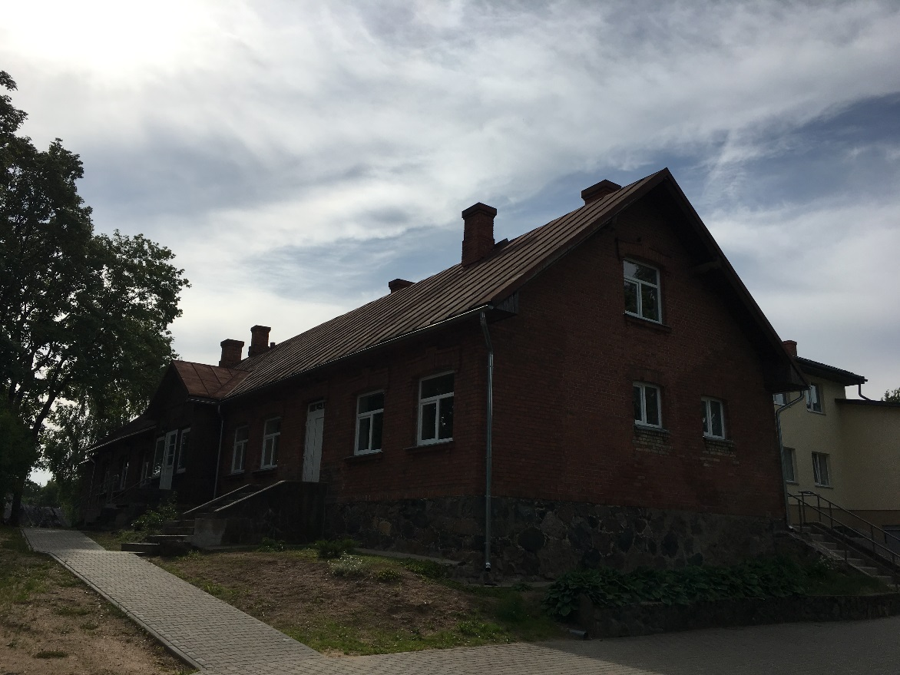
PIELIKUMS: Smiltenes BĢAC ēkas un telpu fotofiksācija
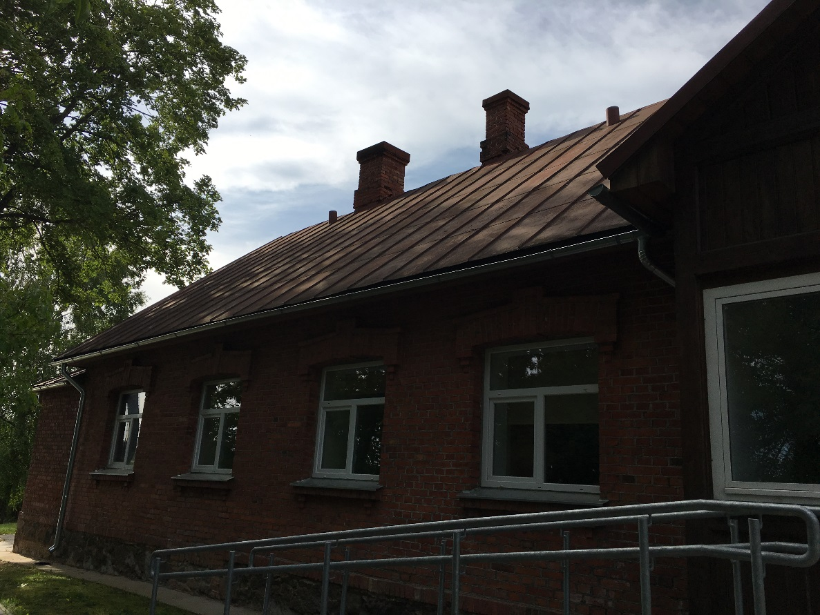
Att. Nr.1 Aprūpes iestādes ēkas fasāde. Jumta segums fiziski un morāli novecojis
Att. Nr.2 Aprūpes iestādes ēkas fasāde. Ieejas mezglam ir invalīdu uzbrauktuve

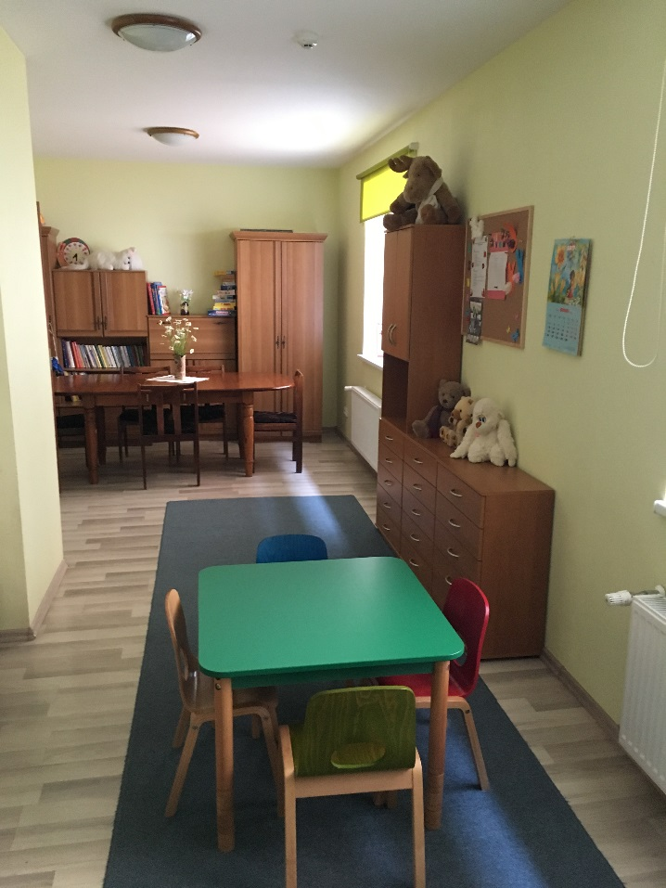
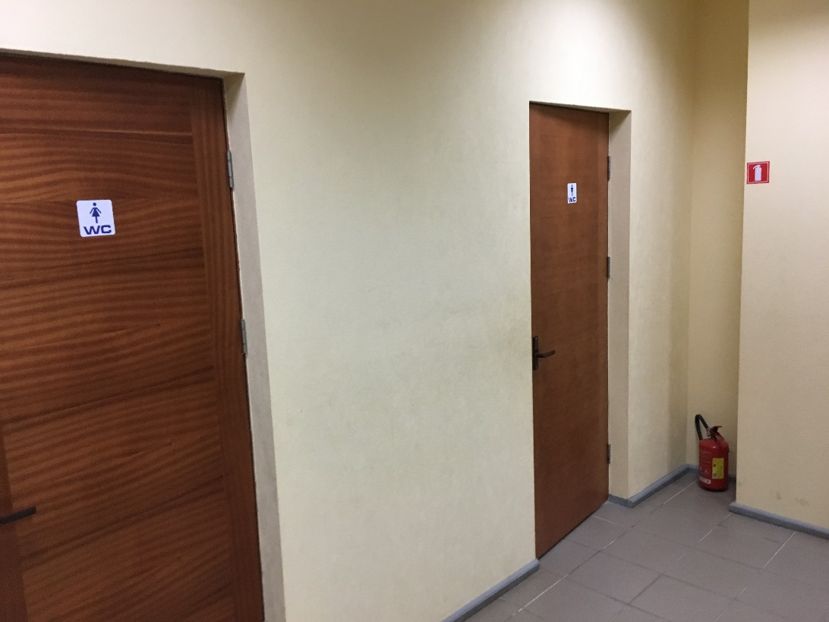
Att. Nr.3. Gaitenis. Tualetes durvis krīzes centra daļā
Att. Nr.4 Dzīvojamā telpa krīzes centrā

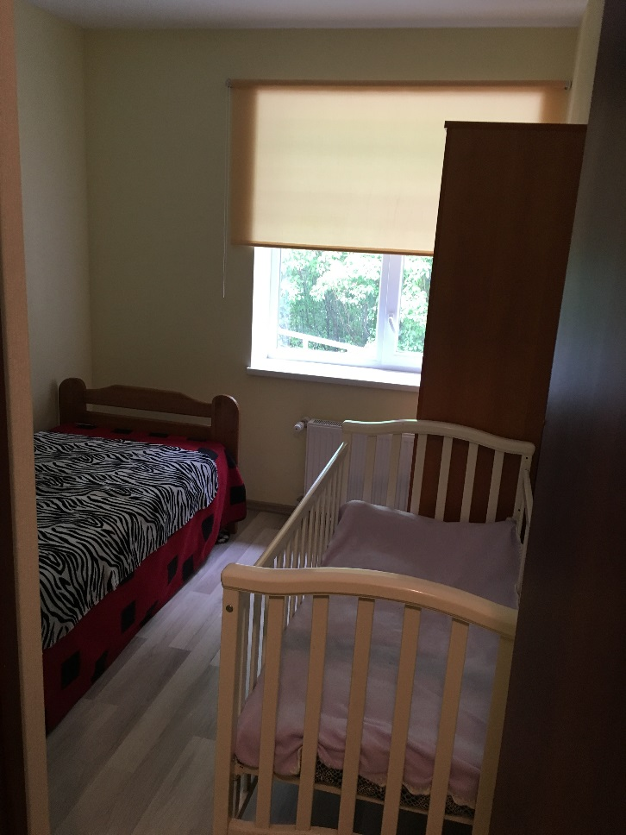
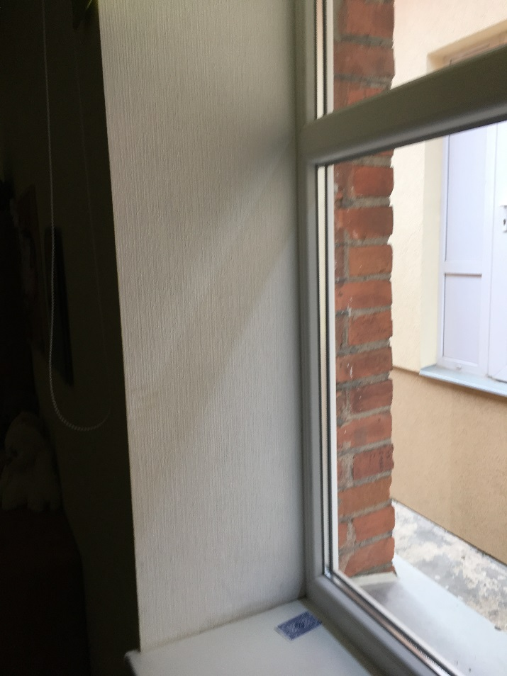
Att. Nr.5 Logs PVC. Loga aila.
Att. Nr.6 Guļamistaba

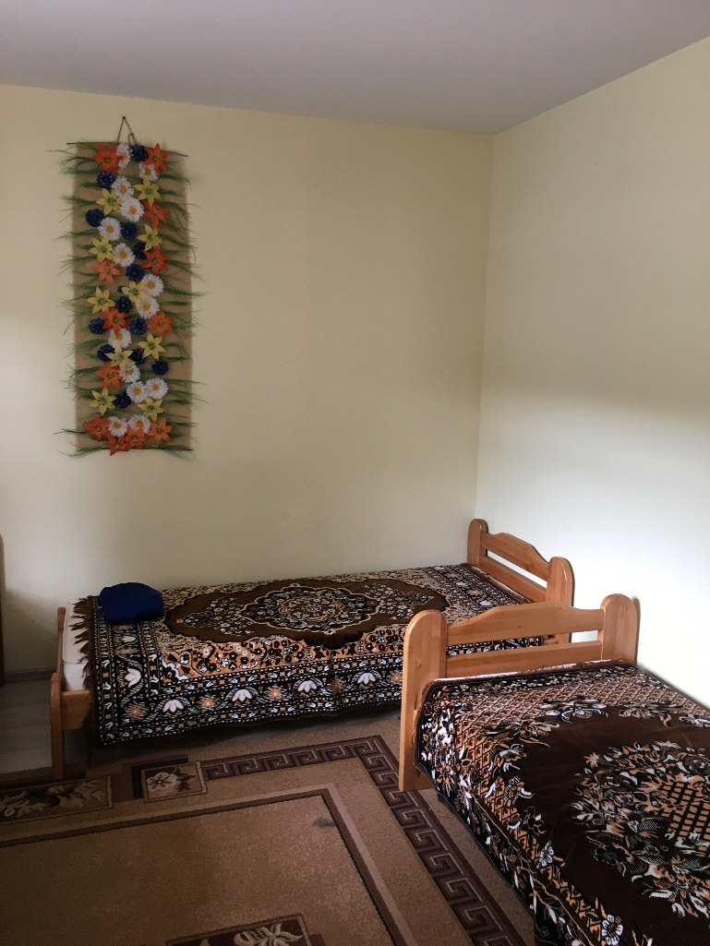
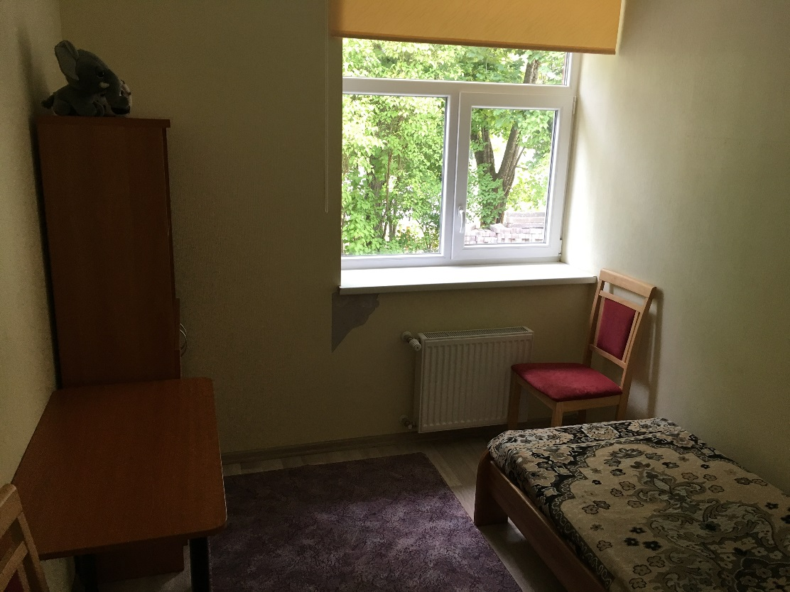
Att. Nr.7 Guļamistaba
Att. Nr.8 Jauniešu guļamistaba

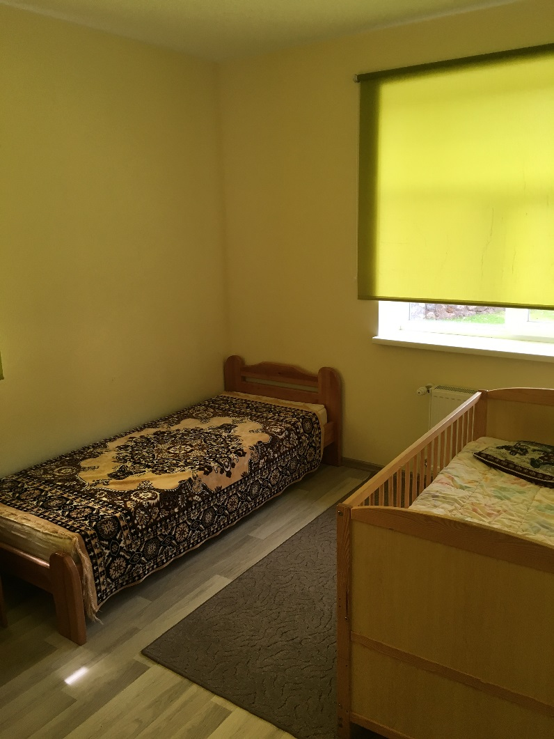
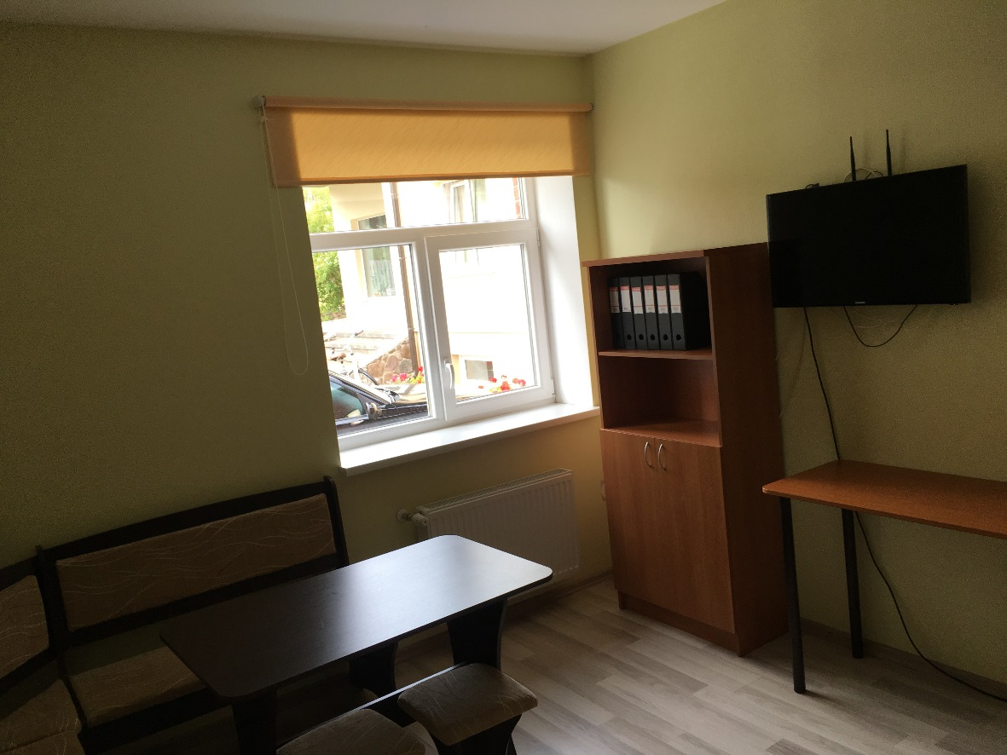
Att. Nr.9 Jauniešu dzīvojamā istaba
Att. Nr.10 Guļamistaba

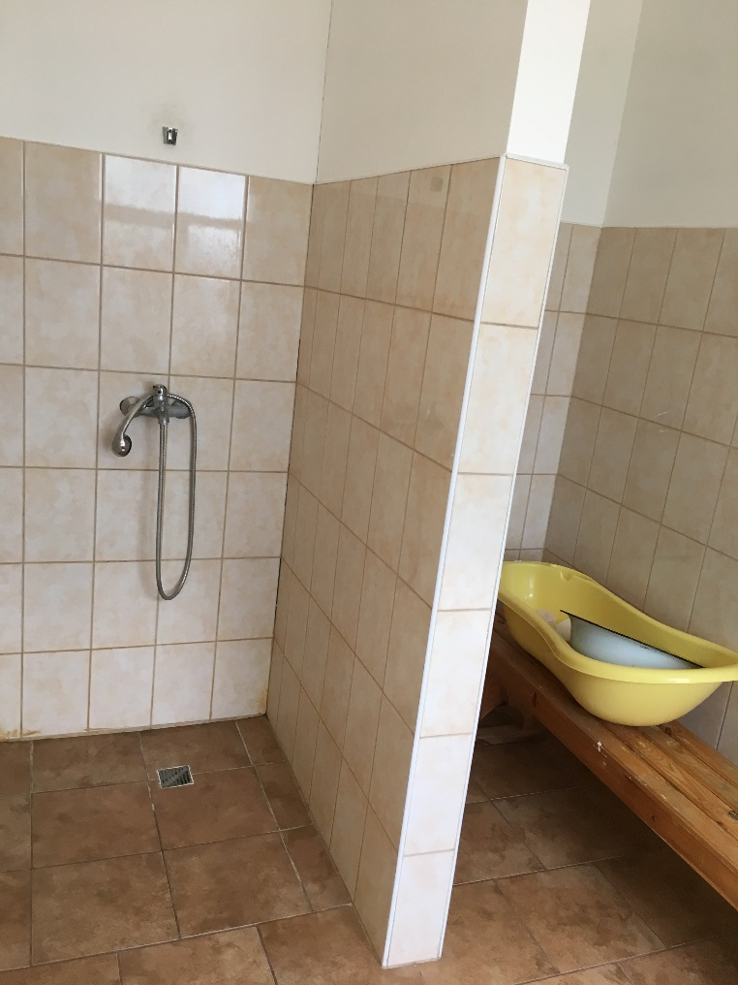
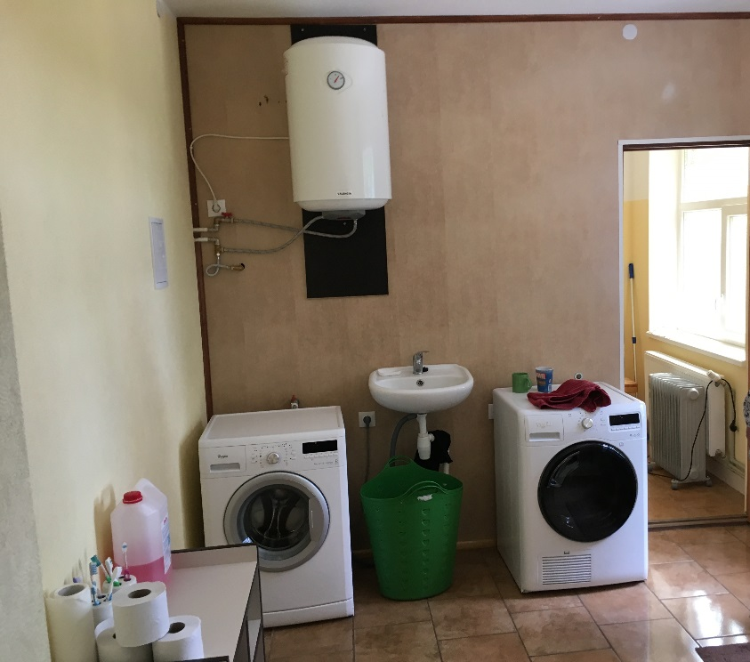
Att. Nr.11 Veļas mazgāšanas telpa
Att. Nr.12 Sanitārais mezgls krīzes centra daļā

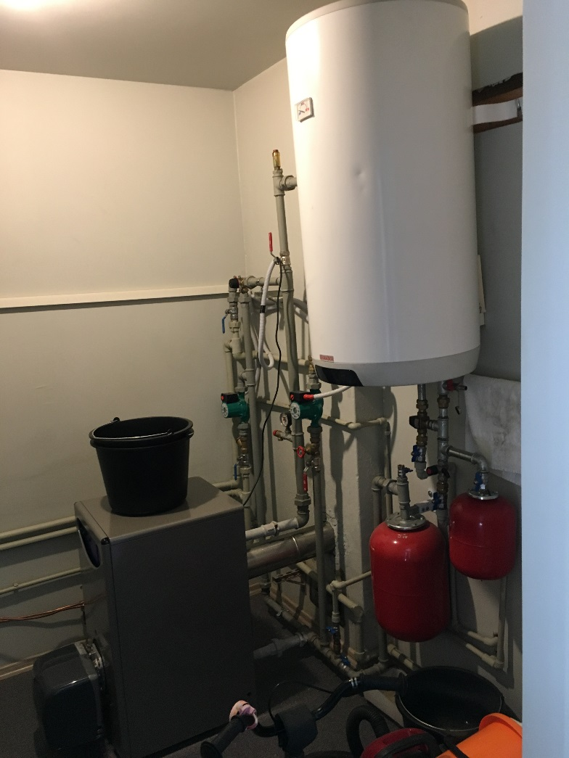
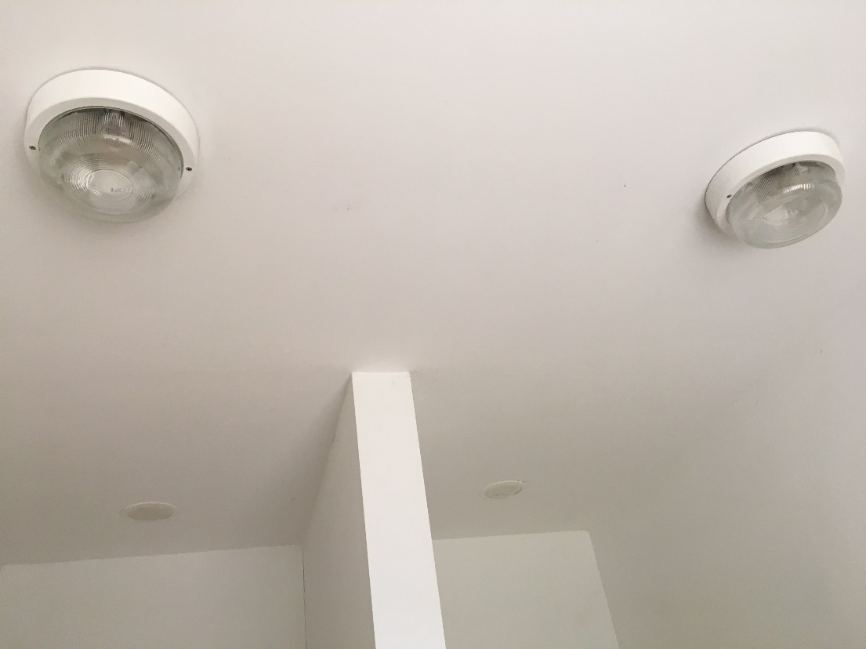
Att. Nr.13 Gaismekļi un ventilācijas difuzori virs dušas
Att. Nr.14 Apkures katls. Boileris.

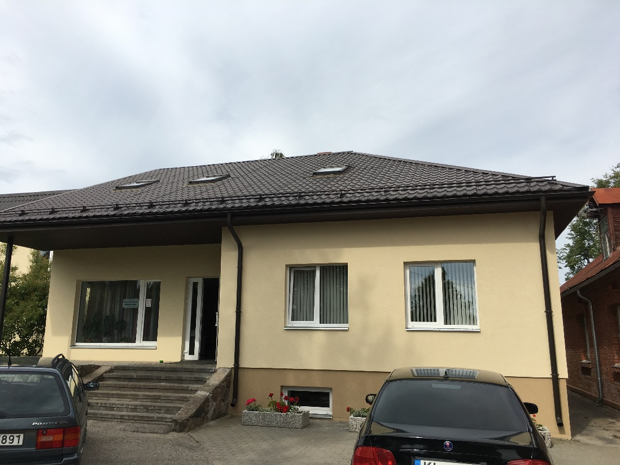
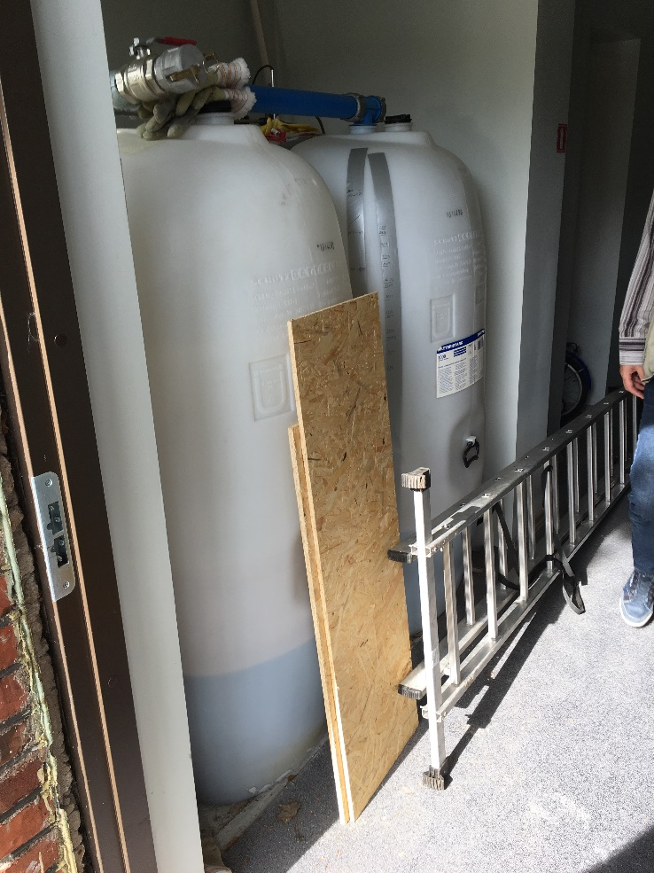
Att. Nr.15 Kurināmā glabāšana – dīzeļdegvielas rezervuāri
Att. Nr.16 Aprūpes iestādes administratīvās ēkas fasāde

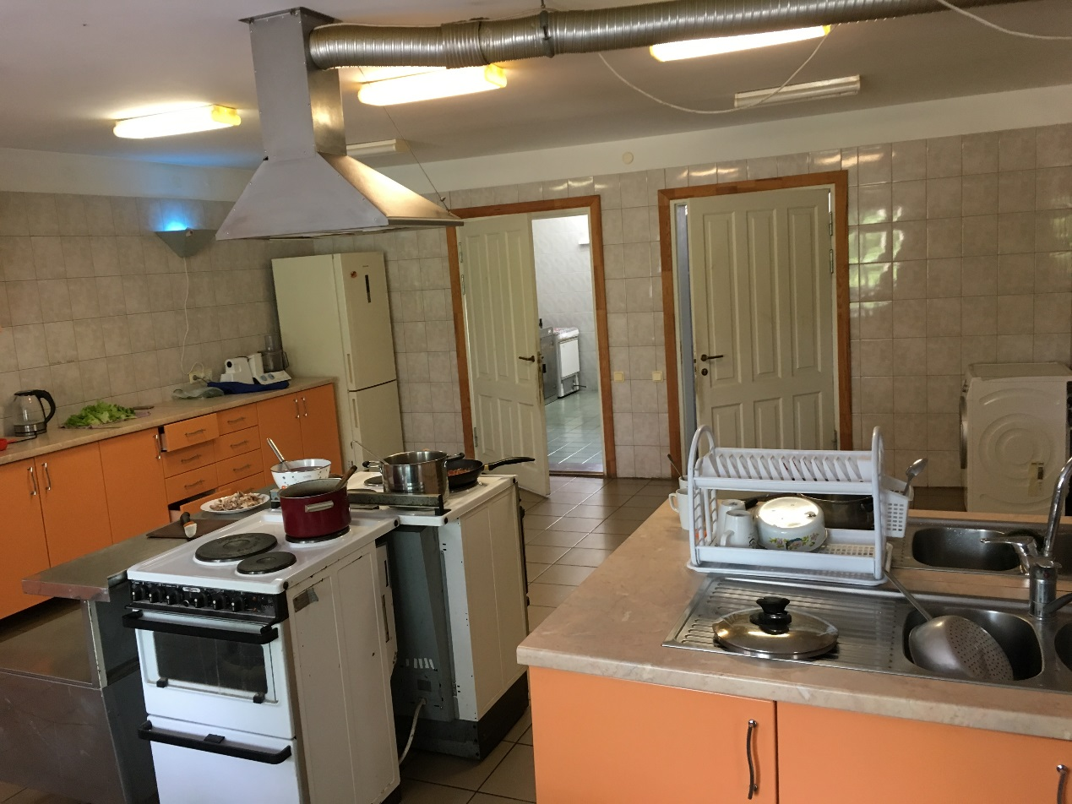
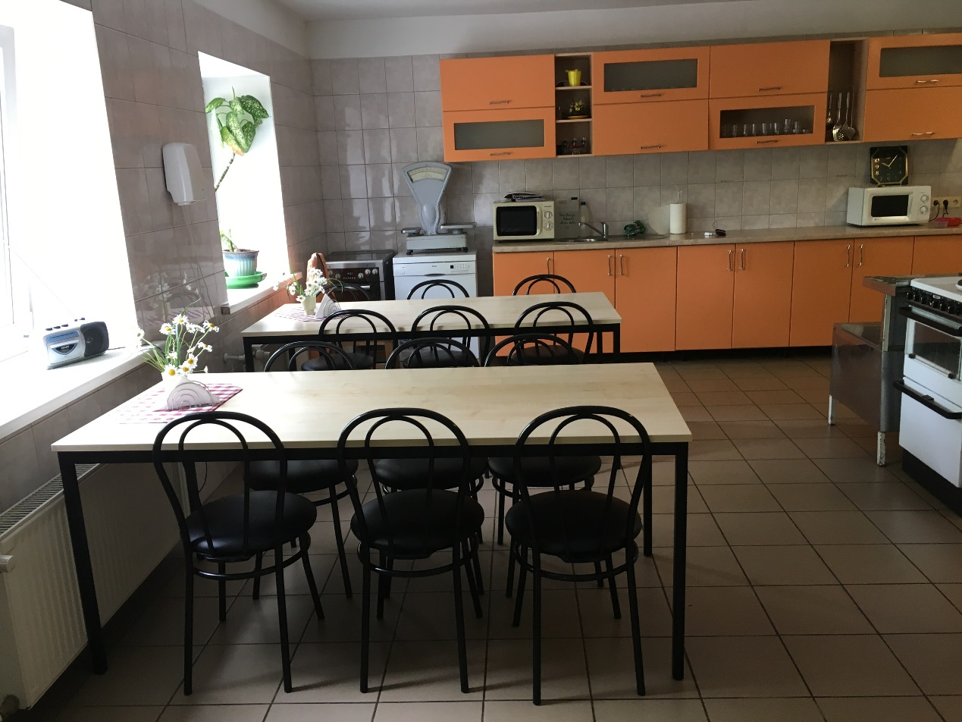
Att. Nr.17 Ēdamzāle
Att. Nr.18 Virtuves zona

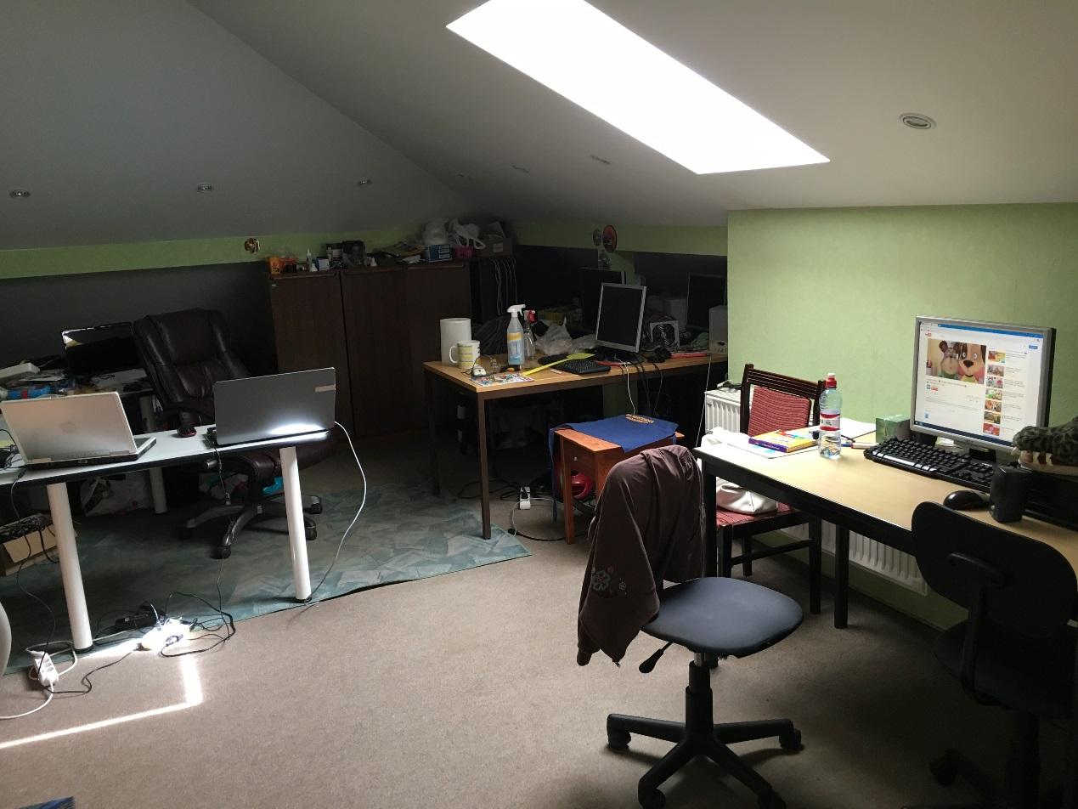
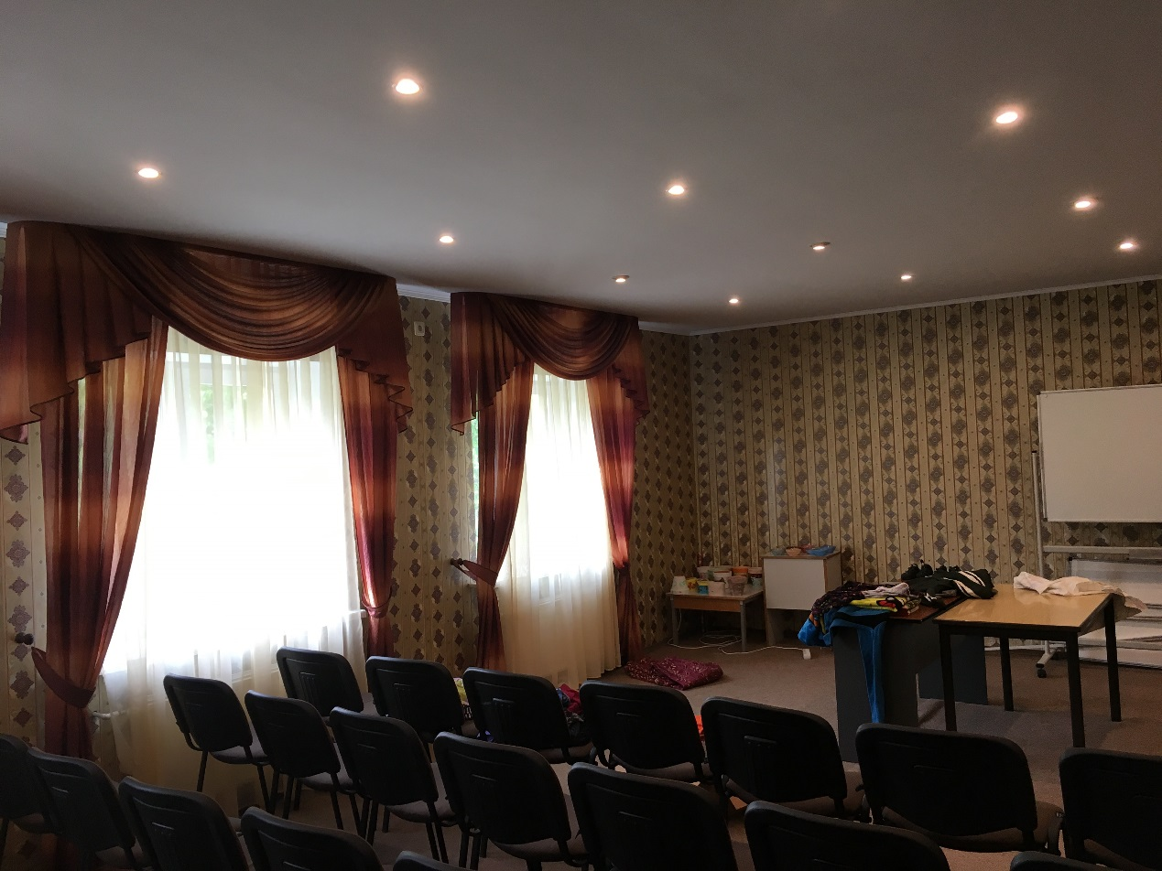
Att. Nr.19 Pasākumu zāle
Att. Nr.20 Informātikas kabinets

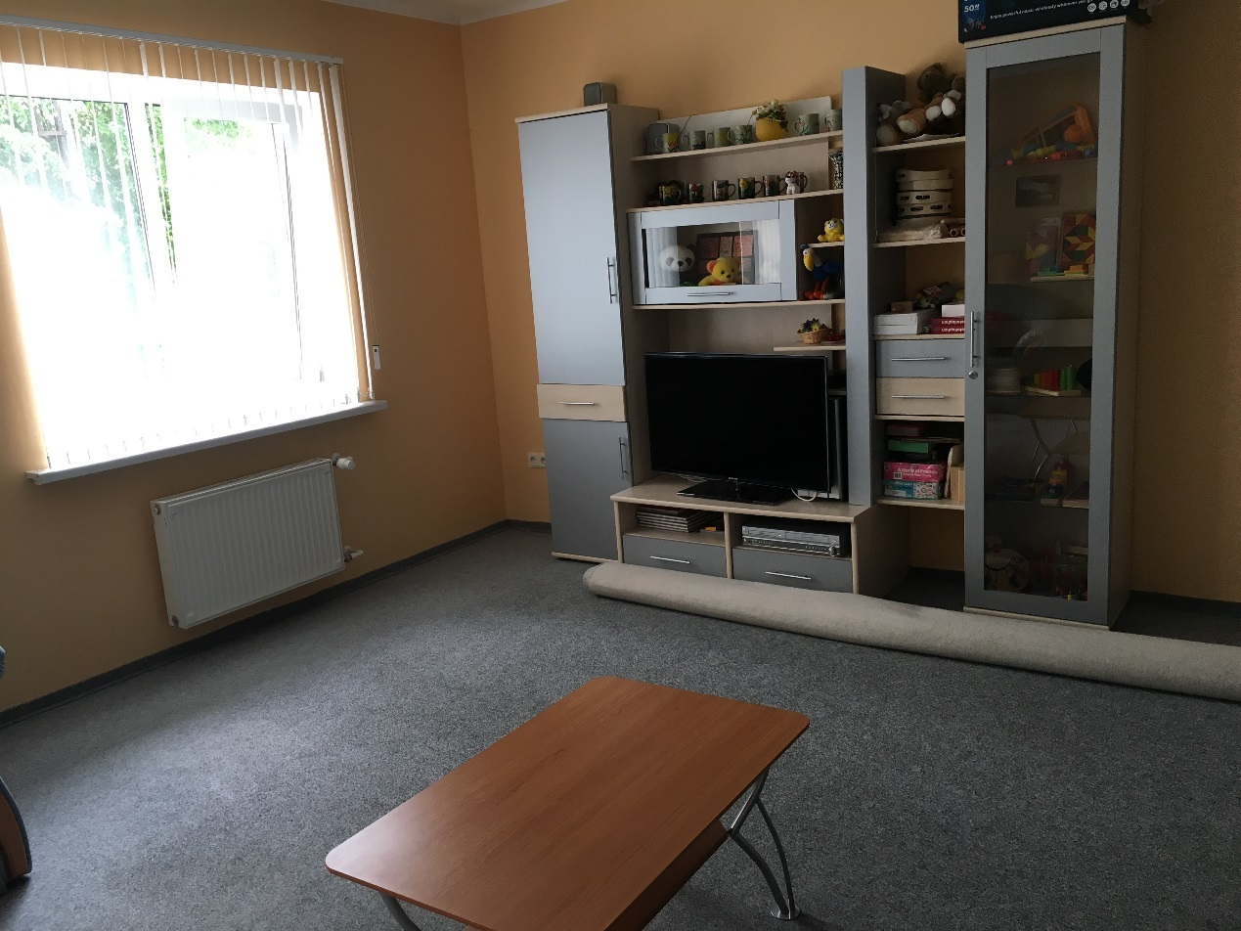
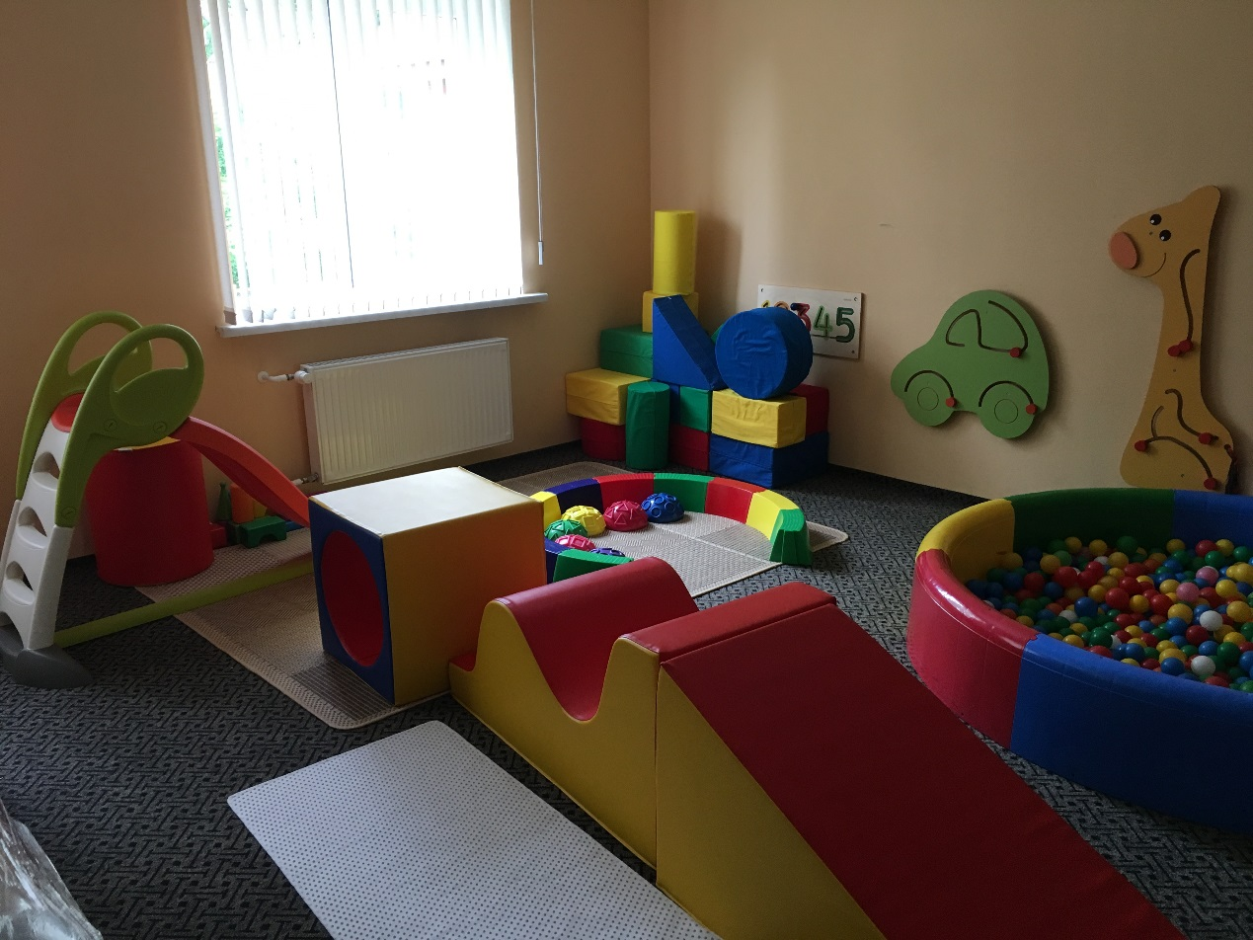
Att. Nr.21 Mazo bērnu attīstības procedūras telpa
Att. Nr.22 Māmiņām ar bērniem procedūru telpa

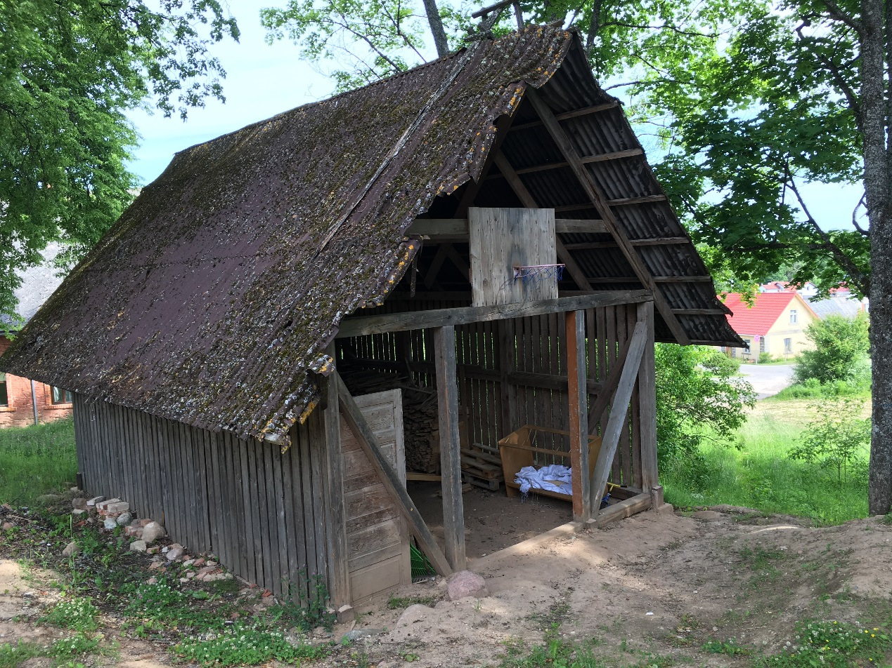
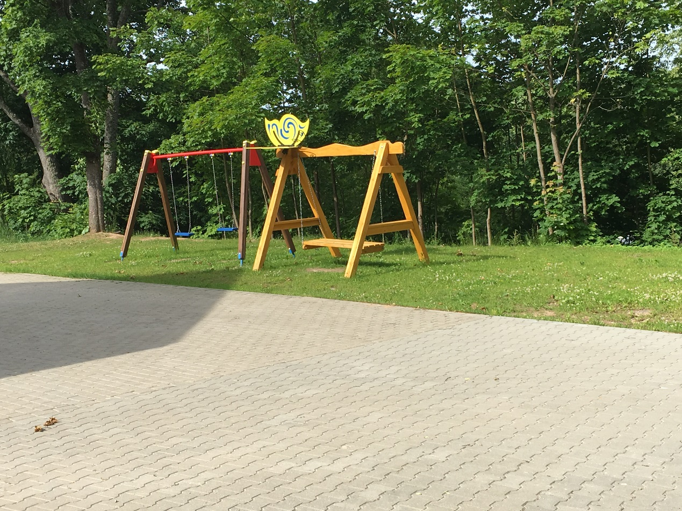
Att. Nr.22 Āra pagalms
Att. Nr.23 Malkas šķūnīša jumts sliktā tehniskā stāvoklī

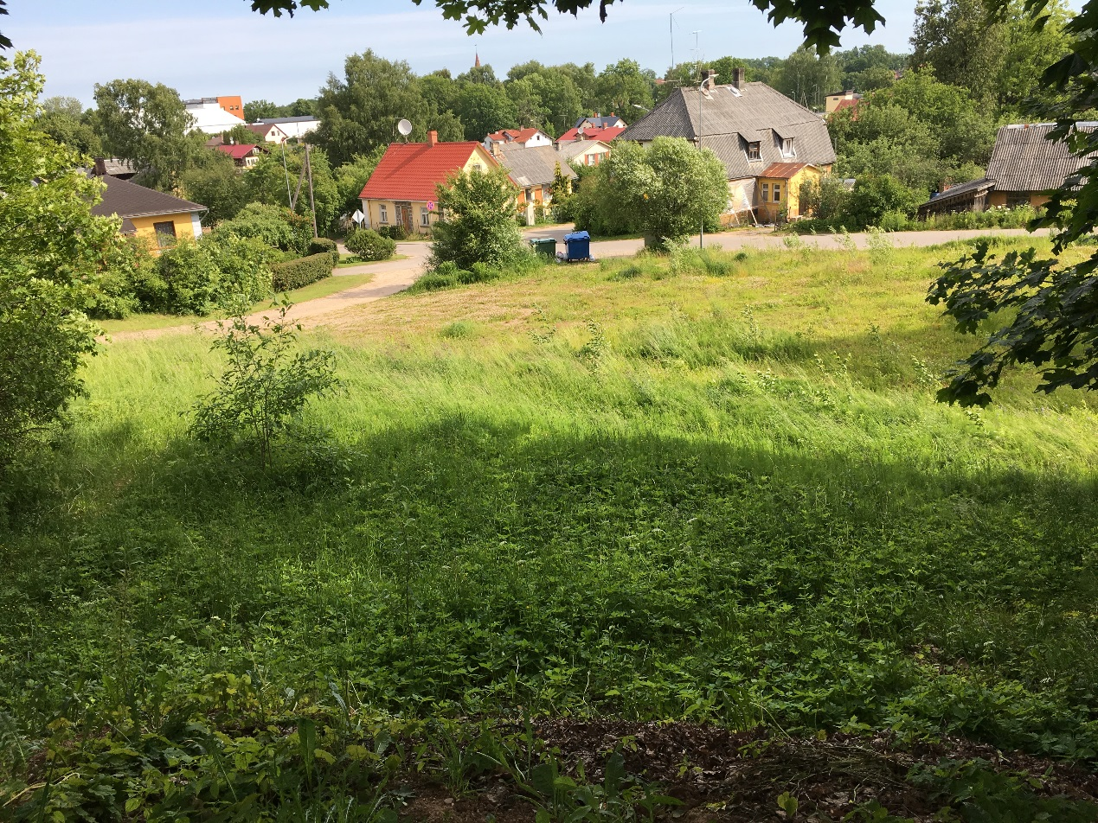
Att. Nr.23 Brīvā zeme perspektīvajai apbūvei
(Avots: Būvspeciālista veiktais novērtējums)

PIELIKUMS: Iedzīvotāju skaita izmaiņas Smiltenes novadā (no 01.01.2012. līdz 01.01.2017.)
(Avots: PMLP)

PIELIKUMS: Smiltenes BĢAC pieejamie veselības speciālisti
Nr.p.k. | VESELĪBAS IESTĀDE UN PIEEJAMIE SPECIĀLISTI | ATTĀLUMS LĪDZ SMILTENES BĢAC, KM
1 | 2 | 3
 | SMILTENES SARKANĀ KRUSTA SLIMNĪCA  (acu ārsts; ambulatorās nodaļas virsmāsa; arodslimību ārsts; endokrinologs; ginekologs; ģimenes ārsts; internists; kardiologs ; ķirurgs ; neirologs; oftalmologs; onkologs; otolaringologs; psihiatrs; radiologs; rehabilitācijas un fizikālās; medicīnas ārsts; traumatologs, urologs; USG ārste; zobu tehniķis) | 1
 | Strenču psihoneiroloģiskā slimnīca  (bērnu psihiatrs, ergoterapija, narkologs, psihiatrs, radiologs) | 30
CITI PIEEJAMIE SPECIĀLISTI
 | Neirologs, Kumsāre Ilze | 0,8
 | Ceriņas R. zobārstniecības prakse | 0,8
 | M. Bindres doktorāts | 0,85
 | Zušmane Evita - ģimenes ārsta prakse | 0,85
 | Dr. Ilonas Vērzemnieces zobārstniecības prakse | 1
 | Denta Plus | 1
 | Smiltenes zobtehnika | 2
 | Trikātas doktorāts | 17
 | Jansone Sanita – ģimenes ārsta prakse | 22
 | Purmale Līga – ģimenes ārsta prakse | 22
 | Zālīte Maija – ģimenes ārsta prakse | 30
 | Krēsliņa Inta – ģimenes ārsta prakse | 36
 | Mezīte Baiba – ģimenes ārsta prakse | 39
 | Mačs Marģers – ģimenes ārsta prakse | 40
(Avoti: lvmed.lv, Smiltenes Sarkanā Krusta slimnīca mājaslapa)

PIELIKUMS: Izglītības iestāžu pieejamība Smiltenes BĢAC
Nr.p.k. | IZGLĪTĪBAS IESTĀDES | ATTĀLUMS LĪDZ SMILTENES BĢAC, KM
1 | 2 | 3
PIRMSSKOLAS IZGLĪTĪBAS IESTĀDES
 | Smiltenes pilsētas pirmsskolas izglītības iestāde “Pīlādzītis” | 2
 | Palsmanes pagasta pirmsskolas izglītības iestāde | 22
 | Valmieras Pārgaujas sākumskola | 34
 | Valmieras sākumskola | 37
VIDĒJĀS IZGLĪTĪBAS IESTĀDES
 | Smiltenes vidusskola | 1
 | Smiltenes tehnikums | 2
 | Blomes pamatskola | 9
 | Bilskas pamatskola | 11
 | Launkalnes sākumskola | 18
 | Palsmanes pamatskola | 22
 | Palsmanes internātpamatskola | 22
 | Raunas vidusskola | 22
 | Mārsnēnu pamatskola | 22
 | Variņu pamatskola | 23
 | Grundzāles pamatskola | 25
 | Strenču novada vidusskola | 31
 | Drustu pamatskola | 31
 | Rankas pamatskola | 32
 | Valmieras tehnikums, Ranka | 32
 | Valmieras tehnikums | 33
 | Trikātas pamatskola | 33
 | Valmieras Pārgaujas ģimnāzija | 34
 | Valmieras vājdzirdīgo bērnu internātvidusskola - attīstības centra pirmsskolas grupās | 35
 | Valmieras 5. vidusskola | 35
 | Valmieras 2. vidusskola | 36
 | Valmieras Valsts ģimnāzija | 36
 | Struktūrvienība Valmieras vakara (maiņu) vidusskola | 36
 | Valmieras Viestura vidusskola | 37
 | Kocēnu pamatskola | 38
 | Ojāra Vācieša Gaujienas pamatskola | 39
 | Gaujienas internātpamatskola | 39
 | Priekuļu vidusskola | 40
 | Priekuļu tehnikums | 40
PROFESIONĀLĀS IEVIRZES IZGLĪTĪBAS IESTĀDES
 | Smiltenes Mākslas skola | 0,85
 | Smiltenes Mūzikas skola | 0,85
 | Smiltenes Bērnu un jaunatnes sporta skola | 2
 | Valmieras mākslas vidusskola | 39
(Avots: Smiltenes novada pašvaldības mājaslapa, IZM “Skolu karte”)

PIELIKUMS: Ārpusģimenes aprūpe Smiltenes novadā
Nr.p.k. | ĀRPUSĢIMENES APRŪPE | 2013 | 2014 | 2015 | 2016
1 | 2 | 3 | 4 | 5 | 6
1. | Ģimeņu skaits, kurās netiek pietiekami nodrošināta bērna attīstība un audzināšana un par kurām bāriņtiesa pārskata gadā ir informējusi pašvaldības sociālo dienestu vai citu atbildīgo institūciju | 8 | 12 | 10 | 6
2. | Bērnu skaits ģimenēs, kurās netiek pietiekami nodrošināta bērna attīstība un audzināšana un par kurām bāriņtiesa pārskata gadā ir informējusi pašvaldības sociālo dienestu vai citu atbildīgo institūciju | 10 | 10 | 8 | 8
3. | Personu skaits, kurām pārskata gadā ar bāriņtiesas lēmumu pārtrauktas aizgādības tiesības | 9 | 14 | 10 | 16
4. | Personu skaits, kurām pārskata gadā ar bāriņtiesas lēmumu atjaunotas pārtrauktās bērna aizgādības tiesības | 4 | 10 | 11 | 3
5. | Bērnu skaits, kuru vecākiem pārskata gadā pārtrauktas bērna aizgādības tiesības: | 13 | 11 | 15 | 16
5.1. | no tiem vecuma grupā 0-3 gadi | 2 | 5 | 7 | 6
5.2. | no tiem vecuma grupā 4-12 gadi | 8 | 5 | 7 | 6
5.3. | no tiem vecuma grupā 13-17 gadi | 2 | 1 | 0 | 3
6. | Ārpusģimenes aprūpē esošo bērnu skaits | 33 | 26 | 28 | 27
6.1. | No tiem ievietoti audžuģimenēs | 3 | 7 | 6 | 5
6.2. | No tiem ievietoti aizbildņa ģimenēs | 16 | 15 | 16 | 17
6.3. | No tiem ievietoti ilgstošas sociālās aprūpes un sociālās rehabilitācijas institūcijās | 14 | 4 | 6 | 5
7. | Adoptējamo bērnu skaits, kuri pārskata gadā atradās ārpusģimenes aprūpē | 6 | 6 | 8 | 8
8. | Bērni, par kuriem bāriņtiesa pārskata gada laikā pieņēmusi lēmumu par ārpusģimenes aprūpi | 12 | 10 | 6 | 13
8.1. | No tiem ievietoti audžuģimenēs | 1 | 4 | 1 | 2
8.2. | No tiem ievietoti aizbildņa ģimenēs | 4 | 2 | 1 | 2
8.3. | No tiem ievietoti ilgstošās sociālās aprūpes un sociālās rehabilitācijas institūcijās | 7 | 4 | 4 | 9
9. | Aizbildņu kopējais skaits | 16 | 13 | 14 | 15
10. | Personu skaits, kuras ar bāriņtiesas lēmumu ieceltas par aizbildni bērnam, ja aizbildnība nodibināta pirmreizēji (pārskata gadā) | 2 | 2 | 1 | 2
11. | Viesģimeņu skaits pārskata gadā | 0 | 0 | 0 | 0
12. | Audžuģimeņu kopējais skaits | 3 | 3 | 5 | 6
12.1. | No tā audžuģimeņu skaits, kurās nav ievietoti bērni | 0 | 0 | 1 | 1
12.2. | No tā audžuģimeņu skaits, kuri pamatoti nevar uzņemt bērnus, par ko rakstiski informēta bāriņtiesa | 0 | 0 | 0 | 0
13. | Audžuģimeņu skaits, kurām ar bāriņtiesas lēmumu piešķirts audžuģimeņu statuss pārskata gadā | 0 | 0 | 2 | 1
14. | Audžuģimeņu skaits, kurām ar bāriņtiesas lēmumu izbeigts audžuģimeņu statuss pārskata gadā | 2 | 0 | 0 | 0
15. | Personu skaits, kas pārskata gadā atzītas par adoptētājiem | 1 | 1 | 2 | 1

Pirmā tikšanās ar Smiltenes BĢAC tika īstenota 28.06.2017.; otrā tikšanās notika 08.08.2017.
ANO Vispārējā cilvēktiesību deklarācija. Pieejams: http://www.tiesibsargs.lv/lv/pages/tiesibu-akti/ano-dokumenti/ano-vispareja-cilvektiesibu-deklaracija
ANO Bērnu tiesību konvencija. Pieejams: https://likumi.lv/ta/lv/starptautiskie-ligumi/id/1150
41/85. UN Declaration on Social and Legal Principles relating to the Protection and Welfare of Children, with Special Reference to Foster Placement and Adoption Nationally and Internationally. Pieejams: http://www.un.org/documents/ga/res/41/a41r085.htm
UN Guidelines for the Alternative Care of Children. Pieejams: http://www.un.org/en/ga/search/view_doc.asp?symbol=A/RES/64/142&referer=/english/&Lang=E
ANO Konvencijā par personu ar invaliditāti tiesībām. Pieejams: https://likumi.lv/ta/lv/starptautiskie-ligumi/id/1630
United Nations Committee on the Rights of the Child General comment No. 20 (2016) on the implementation of the rights of the child during adolescence (https://documents-dds-ny.un.org/doc/UNDOC/GEN/G16/404/44/PDF/G1640444.pdf?OpenElement )
Komisijas paziņojums. EIROPA 2020. Stratēģija gudrai, ilgtspējīgai un integrējošai izaugsmei. Pieejams: http://eur-lex.europa.eu/LexUriServ/LexUriServ.do?uri=COM:2010:2020:FIN:LV:PDF
Eiropas Padomes stratēģija bērnu tiesību jomā (2016. – 2021. gads). Pieejams: http://www.lm.gov.lv/upload/berns_gimene/bernu_tiesibas/akti/strategy_for_the_rights_of_the_child_2016.pdf
Eiropas Padomes Ministru komitejas ieteikums Nr. CM/Rec(2013)2 dalībvalstīm par bērnu un jauniešu ar invaliditāti pilnīgas iekļaušanas sabiedrībā nodrošināšanu. Pieejams: https://wcd.coe.int/ViewDoc.jsp?p=&Ref=CM/Rec%282013%292&Language=lanEnglish&Ver=original&Site=COE&BackColorInternet=DBDCF2&BackColorIntranet=FDC864&BackColorLogged=FDC864&direct=true
Eiropas komisijas Eiropas vadlīnijas pārejai no institucionālās uz sabiedrībā balstītiem pakalpojumiem. Pieejams: www.deinstitutionalisationguide.eu
Quality4Children Standarts. Pieejams: www.quality4children.info
Latvijas Republikas Satversme. Pieejams: https://likumi.lv/doc.php?id=57980
Latvijas Nacionālās attīstības plāns 2014. – 2020.gadam. Pieejams: http://www.varam.gov.lv/lat/pol/ppd/ilgtsp_att/?doc=13858
Rīcības plāns deinstitucionalizācijas ieviešanai 2015.-20120.gadam. Pieejams: http://www.lm.gov.lv/upload/aktualitates/null/2015_15_07_ricplans_final.pdf
Sociālo pakalpojumu attīstības pamatnostādnes 2014.-2020.gadam. Pieejams: http://www.lm.gov.lv/upload/aktualitates2/lmpam_290713_sp.pdf
Ģimenes valsts politikas pamatnostādnes 2011.-2017.gadam. Pieejams: http://www.lm.gov.lv/upload/berns_gimene/lmpamn_200111_gvp.pdf
MK Noteikumi Nr. 313. Pieejami: https://likumi.lv/ta/id/274957-darbibas-programmas-izaugsme-un-nodarbinatiba-9-2-2-specifiska-atbalsta-merka-palielinat-kvalitativu-institucionalai-aprupei
13.06.2017 Ministru kabineta noteikumi Nr. 338 Prasības sociālo pakalpojumu sniedzējiem. Pieejams: https://likumi.lv/doc.php?id=291788
Smiltenes BĢAC sniegtie dati par faktisko bērnu skaitu uz 01.06.2017.
Projekta “Vidzeme iekļauj” individuālo vajadzību izvērtēšana tika veikta laika posmā no 2016. g. 1. novembra līdz 2017. gada 12. aprīlim.
Avots: http://ziemellatvija.diena.lv/novadu-zinas/smiltene/smiltenes-novada-bernu-un-gimenes-atbalsta-centrs-uzsak-nodarbibas-13675, skatīts 04.08.2017.
Avots: http://www.dzirkstele.lv/vietejas-zinas/patversme-klust-par-bernu-un-gimenes-atbalsta-centru-154299, skatīts 04.08.2017.
DI ietvaros individuālie izvērtējumi ir izstrādāti 6 Smiltenes BĢAC bērniem.
3 bērni vecumā līdz 15 g.v. ir uzturējušies BĢAC 4 mēnešus (3 g.v.), 3 gadus un 9 mēnešus (13 g.v.), 4 gadus un 4 mēnešus (13 g.v.), savukār jaunieši 15-18 g.v. atrodas BĢAC – 7 mēnešus (16 g.v.), 3 gadus un 9 mēnešus (15 g.v.), 3 gadus un 9 mēnešus (17 g.v.).
Tikšanās ar Smiltenes BĢAC notika 21.06.2017. un tajā piedalījās BĢAC vadītāja un psihologs.
Ēkas apsekojumu sertificēts būvspeciālists veica 29.06.2017.
Valsts statistikas pārskatu kopsavilkums “Pārskati par ilgstošas sociālās aprūpes un sociālās rehabilitācijas pakalpojumu sniegšanu 2016. gadā”. Pieejams: http://www.lm.gov.lv/text/3678
Vidējais finanšu līdzekļu izlietojuma rādītājs 2016. gadā uz vienu bērnu mēnesī VPR bez BSAC “Gaujiena” datiem.
Bērnu, ģimenes un sabiedrības integrācijas lietu ministrija “Metodiskie ieteikumi bāriņtiesām un pašvaldību sociālajiem dienestiem par bāriņtiesas un sociālā darba speciālista darbam ar ģimeni un citu speciālistu sadarbību”.
Pakalpojums ģimenes vidē – alternatīvās aprūpes veids, kurā īstermiņā vai ilgtermiņā bērnam tiek nodrošināta aprūpe audžuģimenē vai aizbildnībā un šī aprūpe tiek nodrošināta aprūpes sniedzēja dzīvesvietā.
Saskaņā ar MK Nr. 338 “Prasības sociālo pakalpojumu sniedzējiem” 28. p. bērnu aprūpes institūcijai sociālo pakalpojumu sniegšanā jānodrošina sociālā darbinieka, sociālā aprūpētāja vai sociālā rehabilitētāja, vai sociālā audzinātāja, aprūpētāja vai aukles iesaisti.

